

通信电子线路实验报告

姓名: | Wwj
学号:
学院: | 电子工程与光电技术学院
专业: | 通信工程
班级: | 9231042202
指导老师: | 丁淑艳

2025.12
目录
实验一 高频小信号调谐放大器实验 4
一、实验目的 4
二、实验内容 4
三、实验器材 4
四、实验原理 4
五、实验步骤 6
六、实验数据与分析 7
七、实验思考 9
八、仿真结果 10
实验二 正弦波振荡器 11
一、实验目的 11
二、实验内容 11
三、实验器材 11
四、实验原理 11
五、实验步骤 12
六、实验思考 13
七、仿真结果 14
实验三 模拟乘法混频 15
一、实验目的 15
二、实验内容 15
三、实验器材 15
四、实验原理 15
五、实验步骤 17
六、实验思考 20
七、仿真结果 21
实验四 非线性丙类功率放大器实验 22
一、实验目的 22
二、实验内容 22
三、实验器材 22
四、实验原理 22
五、实验步骤 26
六、实验思考 29
七、仿真结果 30
实验五 模拟乘法器调幅及解调 32
一、实验目的 32
二、实验内容 32
三、实验器材 33
四、实验原理 33
五、实验步骤 39
六、实验思考 44
七、仿真结果 44
综合实验 半双工调频无线对讲机 47
一、实验目的 47
二、实验内容 47
三、实验仪器 47
四、实验原理 47
五、实验步骤 48
六、实验思考 51

实验一 高频小信号调谐放大器实验

一、实验目的
1、掌握高频小信号谐振电压放大器的电路组成与基本工作原理。
2、熟悉谐振回路的调谐方法及测试方法。
3、掌握高频谐振放大器处于谐振时各项主要技术指标意义及测试技能。

二、实验内容
1、谐振频率的调整与测定。
2、主要技术性能指标的测定：谐振频率、谐振放大增益AV及动态范围、通频带BW0.7、矩形系数Kr0.1。

三、实验器材
1、1号板信号源模块 1块
2、2号板小信号放大模块1块
3、6号板频率计模块 1块
4、双踪示波器 1台
5、万用表 1块
6、扫频仪（可选）1块

四、实验原理

（一）单调谐小信号放大器
小信号谐振放大器是接收机的前端电路，主要用于高频小信号或微弱信号的线性放大。实验单元电路由晶体管N1、变压器T1、电容C1等组成，不仅对高频小信号放大，而且还有选频作用。本实验中单调谐小信号放大的谐振频率为fs=10.7MHz。
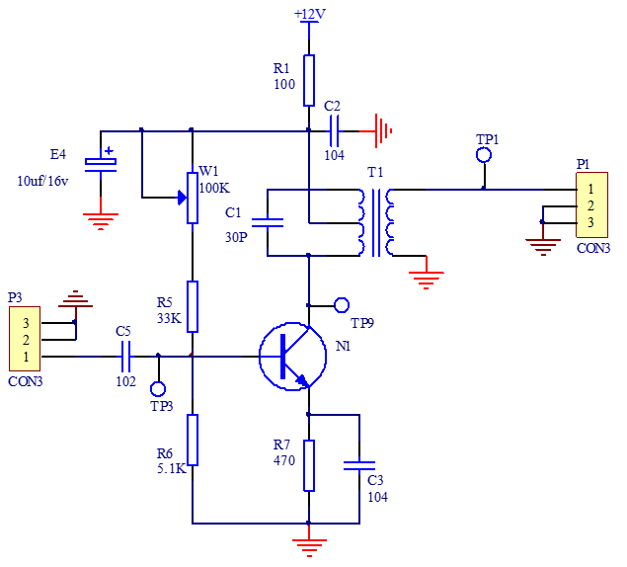
图1-1 单调谐小信号放大电路图
放大器各项性能指标及测量方法如下：
1、谐振频率
放大器的调谐回路谐振时所对应的频率$f_{0}$称为放大器的谐振频率，对于图1-1所示电路（也是以下各项指标所对应电路），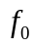的表达式为$f_{0}=\frac{1}{2π\sqrt{LC_{∑}}}$。 式中，L为调谐回路电感线圈的电感量；
$C_{\sum{ }}$为调谐回路的总电容，$C_{∑}=C+P_{1}^{2}C_{oe}+P_{2}^{2}C_{ie}$ 。式中， $C_{oe}$为晶体管的输出电容；$C_{ie}$为晶体管的输入电容；P1为初级线圈抽头系数；P2为次级线圈抽头系数。
谐振频率f0的测量方法是：
用扫频仪作为测量仪器，测出电路的幅频特性曲线，调变压器T的磁芯，使电压谐振曲线的峰值出现在规定的谐振频率点f0。
2、电压增益
放大器的谐振回路谐振时，所对应的电压增益A_{V0}称为调谐放大器的电压增益。A_{V0}的表达式如下：
$$A_{VO}=−\frac{V_{0}}{V_{i}}=\frac{−p_{1}p_{2}y_{fe}}{g_{∑}}=\frac{−p_{1}p_{2}y_{fe}}{P_{1}^{2}g_{oe}+P_{2}^{2}g_{ie}+G}$$
式中，g_{Σ}为谐振回路谐振时的总电导。要注意的是y_{fe}本身也是一个复数，所以谐振时输出电压v_{o}(t)与输入电压vi(t)相位差不是180º 而是为180º+Φ_{fe}。V_{o}，V_{i}分别为输出电压、输入信号电压的有效值，实际中为了方便，用示波器测量波形的峰峰值，不影响增益的计算结果。
A_{V0}的测量方法是：在谐振回路已处于谐振状态时，测量图1-1中输出信号V_{o}及输入信号V_{i}的大小，则电压增益A_{V0}由下式计算： A_{V0}= V_{o}/ V_{i} 或A_{V0}= 20 lg (V_{o}/ V_{i}) dB
3、通频带
由于谐振回路的选频作用，当工作频率偏离谐振频率时，放大器的电压增益下降，习惯上称电压增益AV下降到谐振电压增益AV0的0.707倍时所对应的频率偏移称为放大器的通频带BW，其表达式为 BW = 2△f0.7 = f0/QL
式中，QL为谐振回路的有载品质因数。
分析表明，放大器的谐振电压增益A_{V0}与通频带BW的关系为$A_{VO}∙BW=\frac{\left|y_{fe}\right|}{2πC_{∑}}$。
上式说明，当晶体管选定即y_{fe}确定，且回路总电容C_{Σ}为定值时，谐振电压增益A_{V0}与通频带BW的乘积为一常数。这与低频放大器中的增益带宽积为一常数的概念是相同的。
通频带BW的测量方法：是通过测量放大器的谐振曲线来求通频带。测量方法可以是扫频法，也可以是逐点法。逐点法的测量步骤是：先调谐放大器的谐振回路使其谐振，记下此时的谐振频率f0及电压增益AV0。然后改变高频信号的频率，记下此时的信号频率，测出电路的输出电压及输入电压，算出对应的电压增益。可得：$BW=f_{H}−f_{L}=2△f_{0.7}$

（二）双调谐放大器
为了克服单调谐回路放大器的选择性差、通频带与增益之间矛盾较大的缺点，可采用双调谐回路放大器。双调谐回路放大器具有频带宽、选择性好的优点，并能较好地解决增益与通频带之间的矛盾，从而在通信接收设备中广泛应用。
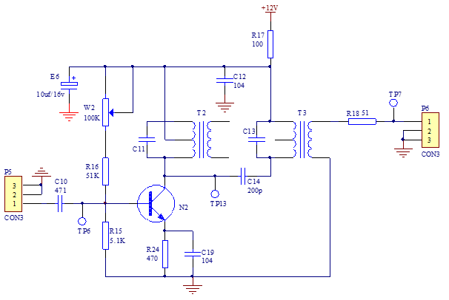
在双调谐放大器中，被放大后的信号通过互感耦合回路加到下级放大器的输入端，若耦合回路初、次级本身的损耗很小，则均可被忽略。双调谐回路谐振放大器是将单调谐回路放大器的单调谐回路改用双调谐回路。其原理基本相同。
图1-2双调谐小信号放大电路图

五、实验步骤

（一）单调谐小信号放大器单元电路实验
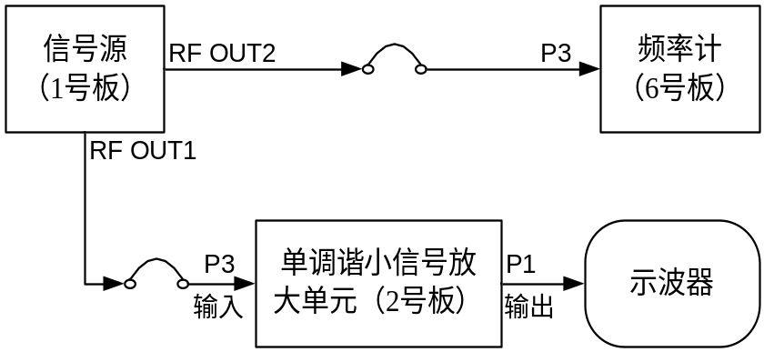
1、模块关电，按如下框图进行连线。
图1-3 单调谐小信号放大电路连线框图
2. 频率谐振的调整
（1）模块开电，用示波器观测TP3，调节①号板信号源模块，使之输出峰峰值幅度为200mV、频率为10.7MHz正弦波信号。
（2）顺时针调节W1到底，用示波器观测TP1，调节中周，使TP1幅度最大且波形稳定不失真。
3、动态测试
保持输入信号频率不变，调节信号源模块的幅度旋钮，改变单调谐放大电路中输入信号TP3的幅度。用示波器观察在不同幅度信号下TP1处的输出信号的峰值电压，并将对应的实测值填入下表，计算电压增益A_{V}。在坐标轴中画出动态曲线。
4、通频带特性测试
保持输入信号幅度不变，调节信号源的频率旋钮，改变单调谐放大电路中输入信号TP3的频率。用示波器观察在不同频率信号下TP1处的输出信号的峰值电压，并将对应的实测值填入下表，在坐标轴中画出幅度-频率特性曲线。若配有扫频仪，可用扫频仪观测回路谐振曲线。
（1）调节输入信号频率，测试并计算出BW0.707。

（二）双调谐小信号放大器单元电路实验
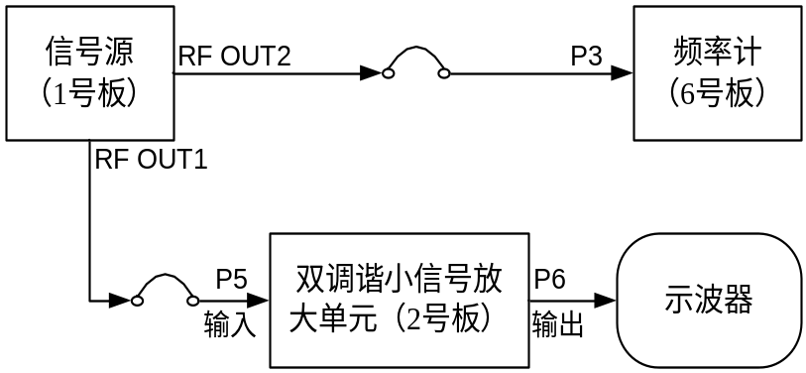
1、模块关电，按如下框图进行连线。
图 1-4 双调谐小信号放大电路连线框图
2、频率谐振的调整
（1）用示波器观测TP6，调节①号板信号源模块，使之输出峰峰值为150mV、频率为465KHz正弦波信号。
（2）顺时针调节W2到底，反复调节中周T2和T3，使TP7幅度最大且波形稳定不失真。
3、动态测试
保持输入信号频率不变，调节信号源模块的幅度旋钮，改变双调谐放大电路中输入信号TP6的幅度。用示波器观察在不同幅度信号下TP7处的输出信号的峰峰值电压，并将对应的实测值填入下表，计算电压增益AV。在坐标轴中画出动态曲线。
4、通频带特性测试
（1）保持输入信号幅度不变，调节信号源的频率旋钮，改变双调谐放大电路中输入信号TP6的频率。用示波器观察在不同频率信号下TP7处的输出信号的峰峰值电压，并将对应的实测值填入下表，在坐标轴中画出幅度-频率特性曲线。若配有扫频仪，可用扫频仪观测回路谐振曲线。
（2）调节输入信号频率，测试并计算出BW0.707。

六、实验数据与分析

（一）单调谐小信号放大器单元电路实验
1、测量电压增益 A_{V}：
单谐振时，信号频率为 10.7MHz 时，改变输入电压 Vi，在TP1处测量输出电压Vo，计算电压增益Av得下表
输⼊信号Vi(p-p)（mV） | 50 | 100 | 200 | 300
输出信号Vo(p-p) （V） | 1.80 | 3.12 | 4.72 | 5.52
增益AV | 36 | 31.2 | 23.6 | 18.4
表1-1 单调谐电压增益测量数据表
2、测量通频带特性：
输入信号Vi(p-p) | 200mV
输入信号fi（MHz） | 10.4 | 10.5 | 10.6 | 10.7 | 10.8 | 10.9 | 11.0 | 11.1
输出信号Vo(p-p) （V） | 1.03 | 1.36 | 2.12 | 4.72 | 4.28 | 2.68 | 1.76 | 1.18
增益AV | 5.15 | 6.8 | 10.6 | 23.6 | 21.4 | 13.4 | 8.8 | 5.9
表1-2 单调谐通频带特性测量数据表

（1）测量${BW}_{0.7}$
由表可知$V_{om}$=4.72V，则$V_{0.7}$=0.7$V_{om}$=3.337V，测量此时（取$V_{0.7}$=3.34V）的频率即为截止频率，测得$f_{c}$为10.663MHz与10.86MHz，所以计算得${BW}_{0.7}$=0.197MHz。
（2）测量${BW}_{0.1}$
同理计算得$V_{0.1}$=0.1$V_{om}$=0.472V，测量此时的频率即为对应的截止频率，测得$f_{c}$为9.9MHz和11.7MHz，所以计算得${BW}_{0.1}$=1.8MHz。
（3）计算$K_{r0.1}$
由公式$K_{r0.1}={BW}_{0.1}/{BW}_{0.7}$，计算得$K_{r0.1}$=9.137。

（二）双调谐小信号放大器单元电路实验
1、测量电压增益 A_{V}：
双谐振时，因为双谐振与单谐振规律类似，实验中只要求测一组数据，测量出电压增益即可。信号频率为 465kHz 时，输入电压 Vi峰峰值150mV，在TP7处测量输出电压Vo为1.96V，计算电压增益Av得13.067。
2、测量通频带特性：
输入信号Vi(p-p) | 150mV
输入信号fi（KHz） | 435 | 445 | 455 | 465 | 475 | 485 | 495 | 505
输出信号Vo(p-p) （V） | 0.64 | 0.71 | 0.86 | 1.96 | 1.38 | 0.756 | 0.45 | 0.304
增益AV | 4.27 | 4.73 | 5.73 | 13.07 | 9.20 | 5.04 | 3 | 2.03
表1-3 双调谐通频带特性测量数据表
由表可知$V_{om}$=1.96V，则$V_{0.7}$=0.7$V_{om}$=1.386V，测量此时的频率即为截止频率，测得$f_{c}$为462KHz与474.9KHz，所以计算得${BW}_{0.7}$=12.9KHz。

总结以上的数据，分别画出单谐振和双谐振通频带特性曲线如下所示：
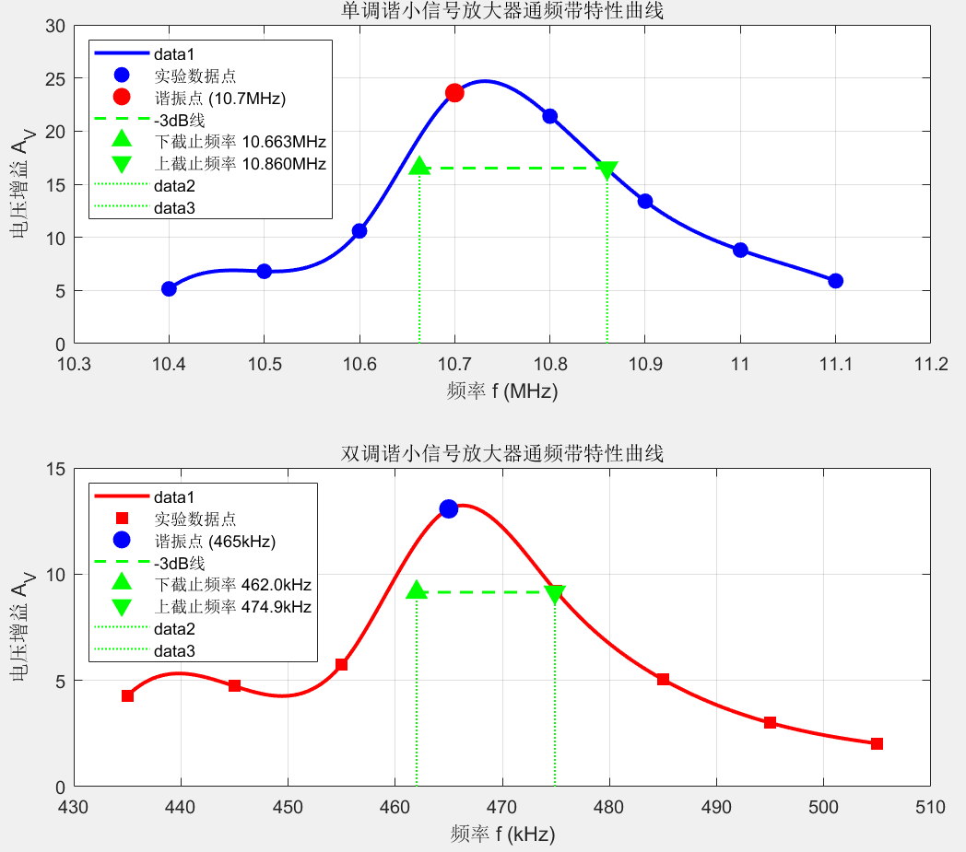
图上点的平滑连接处理是凭借matlab插值得到的，表示主要趋势，不表示真实值。由图可见，双谐振的选择性远好于单谐振。

七、实验思考
1、当放大器输入幅度增大到一定程度时，输出波形会不会发生变化？为什么？
答：会发生变化，也就是会出畸变和失真。这是因为晶体管是非线性器件，当放大器输入幅度增大到一定程度时，晶体管会进入非线性区，体现在放大倍数会下降，而波形也会出现非线性失真。
2、为什么说提高谐振电压增益$A_{v}$时，通频带BW会减小？可采取哪些方法提高电压增益$A_{v}$？实验结果怎么样？
答：上面介绍原理时提到$A_{v}$与BW满足一定关系，公式如下：
$$A_{VO}∙BW=\frac{\left|y_{fe}\right|}{2πC_{∑}}$$
也就是增益带宽积的概念，而当放大电路确定也就是$C_{\sum{ }}$和$y_{fe}$一定时，二者乘积为常数，所以提高$A_{v}$时，对应的BW会减小。
对于提高$A_{v}$的方法，可以采用跨导更大的晶体管或者调整静态工作点，也可以减少回路损耗，提高Q值，或者直接多个谐振放大器级联。
3、根据测得数据，简单估算单调谐放大电路的功率增益是多少？
答：假设输入输出阻抗匹配，那么功率增益等于输出电压平方与输入电压平方之比，用有效值或峰峰值都不影响最后数值，直接代入实验数据：10.7MHz时，输入Vip-p为200mV，输出Vop-p为4.72V，增益为23.6，其平方是556.96，也就是27.46dB。

八、仿真结果
单谐振放大仿真电路图如下：
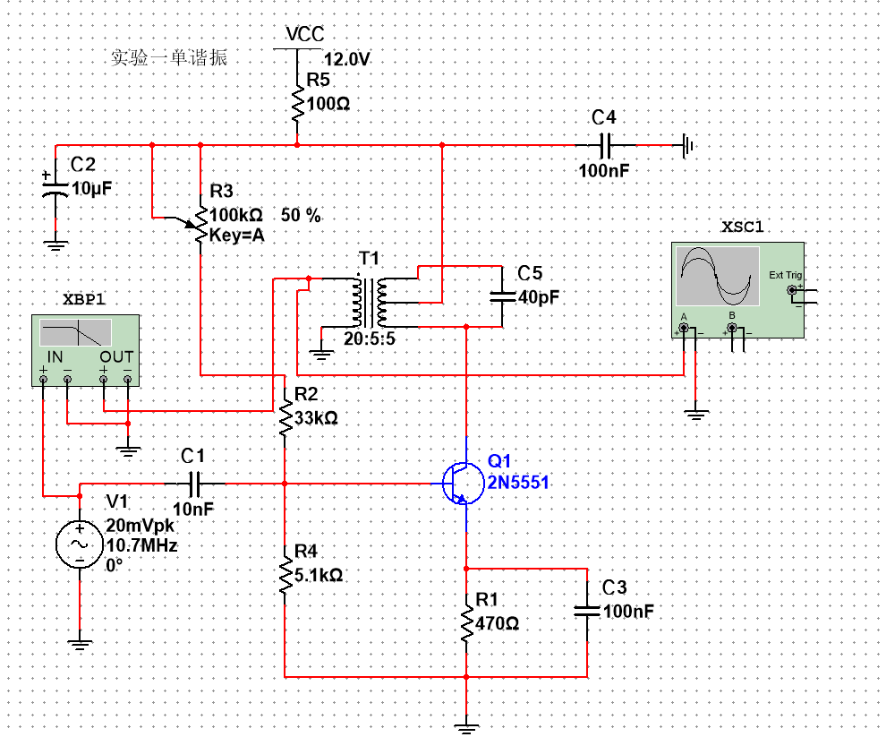
仿真输出结果如下图，可见20mVpp的输入信号已经被放大，且从幅频特性中可以看出，中心频率在10.7MHz左右，增益最大值约为42.737dB。
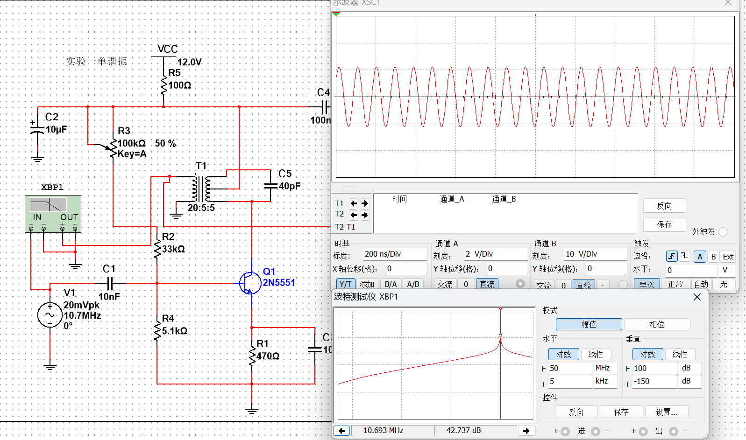

实验二 正弦波振荡器

实验目的
1、 掌握三点式正弦波振荡器和晶体振荡器电路基本原理，起振条件，振荡电路设计及电路参数计算。
2、 通过实验掌握晶体管静态工作点、反馈系数大小、负载变化对起振和振荡幅度影响。
3、 研究外界条件（温度、电源电压、负载变化）对振荡器频率稳定度的影响。
4、 比较LC振荡器和晶体振荡器的频率稳定度。

二、实验内容
1、 熟悉振荡器模块各元件及其作用。
2、 进行LC振荡器波段工作研究。
3、 研究LC振荡器中静态工作点、反馈系数以及负载对振荡器的影响。
4、 分析与比较LC振荡器与晶体振荡器的频率稳定度。

三、实验器材
1、模块3 1块
2、频率计模块 1块
3、双踪示波器 1台
4、万用表 1台

四、实验原理
将开关S1的1拨下2拨上， S2全部断开，由晶体管N1和C3、C10、C11、C4、CC1、L1构成电容反馈三点式振荡器的改进型振荡器——西勒振荡器，电容CC1可用来改变振荡频率。
$$f≈\frac{1}{2π\sqrt{L(C_{4}+{CC}_{1}}}$$
振荡器的频率约为4.5MHz （计算振荡频率可调范围）振荡电路反馈系数F= 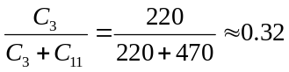。振荡器输出通过耦合电容C5（10PF）加到由N2组成的射极跟随器的输入端，因C5容量很小，再加上射随器的输入阻抗很高，可以减小负载对振荡器的影响。射随器输出信号经N3调谐放大，再经变压器耦合从P1输出。将开关S2拨为“00”，S1拨为“10”，由N1、C3、C10、C11、晶体CRY1与C4构成晶体振荡器（皮尔斯振荡电路）。
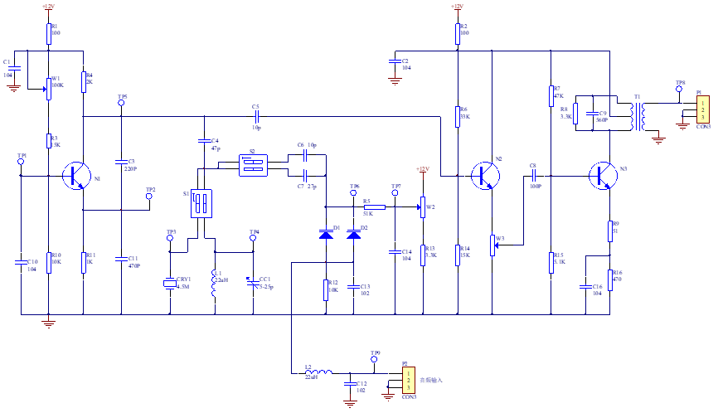
图2-1 正弦波振荡器

五、实验步骤
1、 根据图2-1在实验板上找到振荡器各零件的位置并熟悉各元件的作用。
2、 研究振荡器静态工作点对振荡幅度的影响。
1）将开关S1拨为“01”，S2拨为“00”，构成LC振荡器。
2）改变上偏置电位器W1，记下N1发射极电流Ieo ( =$V_{e}/R_{11}$ ，R11=1KΩ)（将万用表红表笔接TP2，黑表笔接地测量Ve），并用示波器测量对应点TP4（探头用×10档）的振荡幅度VTP4 P-P，填于表2-1中，分析输出振荡电压和振荡管静态工作点的关系。
表2-1 起振条件测试表
振荡状态 | V_{TP4 P-P} | I_{eo}
起振 | 6.72V | 1.275mA
停振 | 0 | 3.822mA
振荡幅度最大 | 17.0V | 3.019mA
其他起振状态 | 10.4V | 1.867mA
其他起振状态 | 15.0 | 3.329mA
分析思路：静态电流ICQ会影响晶体管跨导gm，而增益和gm是有关系的。在饱和状态下（ICQ过大），管子电压增益AV会下降，一般取ICQ=（1~5mA）为宜。
3、 测量振荡器输出频率范围
将频率计接于P1处，改变CC1，用示波器从TP8观察波形及输出频率的变化情况，记录最高频率和最低频率填于2-2表中。
表2-2 频率数据记载表
 | 理论值TP8 | 实测值TP4
f_{max} | 5.01M | 4.762M
f_{min} | 4.294M | 4.065M
４、晶体振荡器
将开关S2拨为“00”，S1拨为“10”，由N1、C3、C10、C11、晶体CRY1与C4构成晶体振荡器，记录输出波形及频率。

实验中测得V_{TP4}频率为4.502MHz。

六、实验思考
1.分析静态工作点、反馈系数F对振荡器起振条件和输出波形振幅的影响，并用所学理论加以分析。
首先讨论静态工作点：
起振条件要求环路增益 AF>1，其中A为放大器增益，满足$A_{V}=−\frac{Y_{fe}}{Y_{oe}+Y_{L}}$，其中$Y_{fe}≈gm$。静态工作点决定了晶体管跨导 gm和输出电阻等参数。当静态集电极电流 ICQ 适当时，gm较大，放大器增益A较高，易于满足起振条件；若 ICQ 过小，gm小，增益不足，可能无法起振；若 ICQ过大，晶体管易进入饱和区，实际增益反而下降，且环路相位可能偏离360°，同样不利于起振。
而当成功起振以后，振幅逐渐增大，直至受到晶体管非线性限制而稳定。静态工作点影响非线性限制点：若 ICQ设置较高，晶体管线性区范围宽，可输出较大振幅而不失真；若 ICQ 偏低，则振幅增大后易进入截止区，产生底部削波失真。此外，起振过程中会有自偏压现象，也就是发射极电阻旁路电容不足，会使工作点向截止方向移动，合理设置静态点可平衡自偏压影响，获得稳定且失真小的波形。
再讨论反馈系数F：
环路增益 AF，当A一定时，F过小则环路增益不足，难以起振；F过大则环路增益过大，虽易于起振，但可能导致振荡过强，难以稳定，进而使得晶体管迅速进入非线性区，反而使增益下降，最终可能停振或产生间歇振荡。
F影响振荡的建立速度和稳态振幅。F较大时，反馈强，振荡建立快，但易使晶体管工作于强非线性状态，波形失真大（顶部或底部削波）；F较小时，反馈弱，振荡建立慢，振幅较小，但波形更接近正弦。所以通常F是一个比较小的值，小于0.5，兼顾起振可靠性与波形质量。
2.振荡器的稳定性
由本次实验可以看出通过改变CC1的电容值，可以改变LC振荡器的振荡频率，其频率范围为4.065M~4.762M。实验中采用TP8处的值作为理论值，可以得到其频率稳定度，$f_{max}$的频率稳定度是$4.95∗{10}^{−2}$，$f_{min}$的频率稳定度是$5.33∗{10}^{−2}$。
另外，可以根据公式$f≈\frac{1}{2π\sqrt{L(C_{4}+{CC}_{1})}}$计算理论振荡频率，由图2-1可知，L=22uH，$C_{4}$为47pF，${CC}_{1}$是5~25pF的可调电容，代入数据可以得到，输出频率$f$的理论值是4.00MHz~4.71MHz，与实际测得的值相对误差只有约1%，也验证了实验数据是正确的。
而石英晶体的振荡频率十分稳定，几乎不变，其理论值为4.5MHz，而实测值为4.502MHz，频率稳定度为$4.44∗{10}^{−4}$，性能远远优于普通的LC振荡器。这就说明相较于LC振荡器，晶振具有更强的维持振荡频率稳定的能力，所以其应用也就更为广泛。
3.没有示波器的情况下，如何用万用表来判断振荡器是否起振？
一般来说，如果条件允许的情况下，直接用万用表的交流档测量或者直接测频率即可，有对应的读数则可以说明振荡器已经起振。但涉及到高频，像试样中的MHz级别，一般的万用表没有这么大的带宽是测不了的。
这时可以先理论估算或者测量静态工作点，像基极电压VB、发射极电压VE、集电极电压VC等，在通电后直接测量直流电压，若观察到VBE有一定的减小或者VC明显下降的，则可以表明电路已经起振了。
4.射极跟随器在电路中的作用是什么？
射随器输入阻抗很高，对前级振荡回路分流极小，避免了负载变化对振荡频率和幅度的影响；输出阻抗低（几十Ω以下），能有效驱动后级调谐放大器（N3），增强了电路的带负载能力。振荡器输出通过小容量耦合电容C5（10pF）连接至射随器，由于射随器高输入阻抗，使得C5与输入阻抗构成的负载对振荡回路的Q值影响降到最低，有利于保持振荡波形纯净。

七、仿真结果
仿真电路图如下所示：
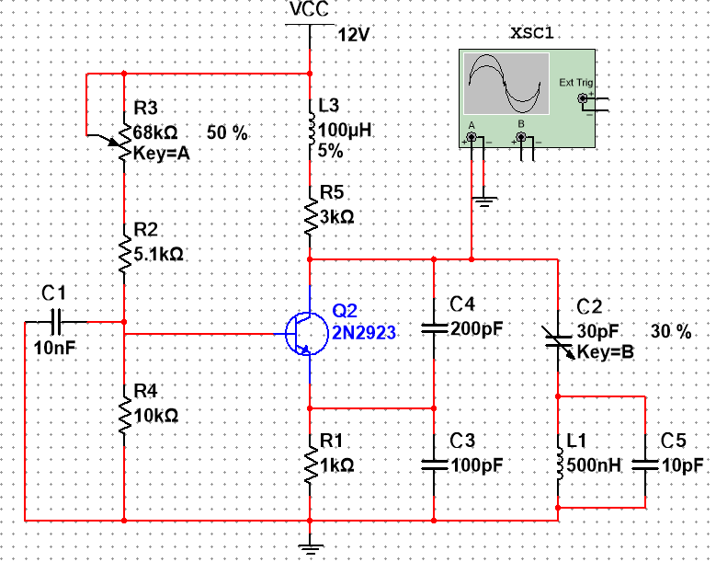
采用LC三点式振荡器，起振后振荡波形如下所示：

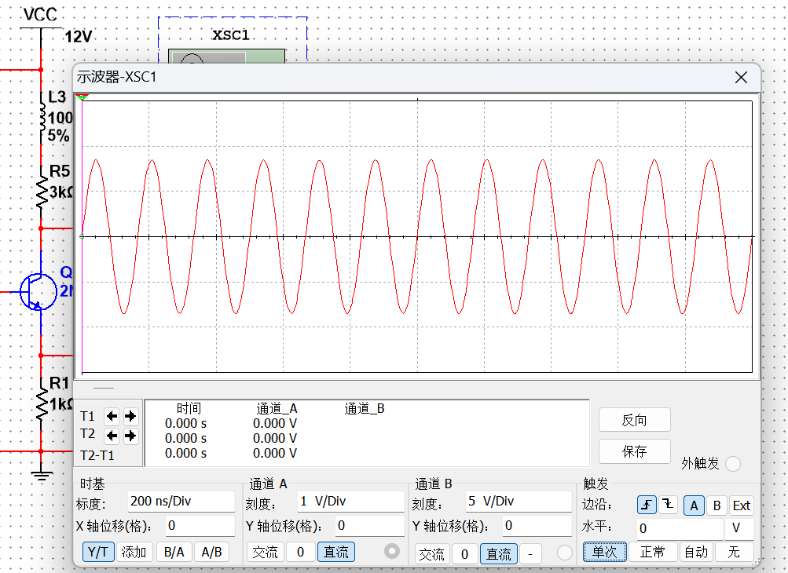
实验三 模拟乘法混频
一、实验目的
1、了解模拟乘法混频器的工作原理。
2、了解混频器中的寄生干扰
二、实验内容
1、研究模拟乘法混频器的频率变换过程。
2、研究模拟乘法混频器输出中频电压与输入本振电压的关系。
3、研究模拟乘法混频器输出中频电压与输入信号电压的关系。
三、实验器材
1、模块3一块
2、双踪示波器1台
3、模块7一块
4、信号源一台
四、实验原理
在高频电子电路中，常常需要将信号自某一频率变成另一个频率。这样不仅能满足各种无线电设备的需要，而且有利于提高设备的性能。对信号进行变频，是将信号的各分量移至新的频域，各分量的频率间隔和相对幅度保持不变。进行这种频率变换时，新频率等于信号原来的频率与某一参考频率之和或差。该参考频率通常称为本机振荡频率。本机振荡频率可以是由单独的信号源供给，也可以由频率变换电路内部产生。当本机振荡由单独的信号源供给时，这样的频率变换电路称为混频器(不带独立振荡器的叫变频器)。
混频器常用的非线性器件有二极管、三极管、场效应管和乘法器。本振用于产生一个等幅的高频信号VL，并与输入信号 VS经混频器后所产生的混频信号经带通滤波器滤出。
本实验采用集成模拟相乘器作混频电路实验。
因为模拟相乘器的输出频率包含有两个输入频率之差或和，故模拟相乘器加滤波器，滤波器滤除不需要的分量，取和频或者差频二者之一，即构成混频器。
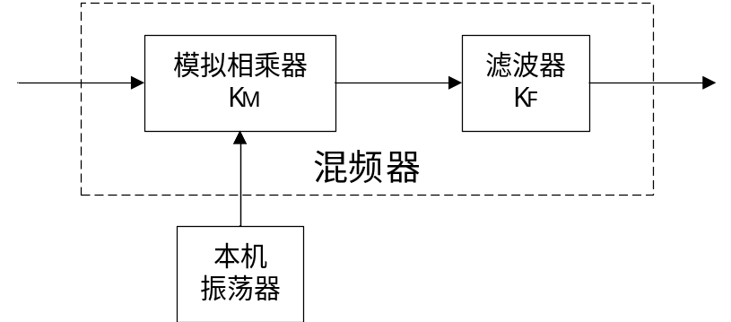
图3-1 相乘混频方框图
图3-1所示为相乘混频器的方框图。设滤波器滤除和频，则输出差频信号。图3-2为信号经混频前后的频谱图。我们设信号是载波频率为$f_{s}$的普通调幅波。本机振荡频率$f_{L}$。
设输入信号为,本机振荡信号为$v_{s}=V_{S}cosω_{s}t$，本机振荡信号为$v_{L}=V_{L}cosω_{L}t$，由相乘混频的框图可得输出电压$v_{o}=\frac{1}{2}K_{F}K_{M}V_{L}cos{(ω}_{L−}ω_{S})t$。
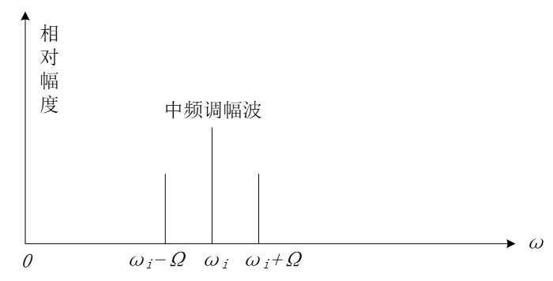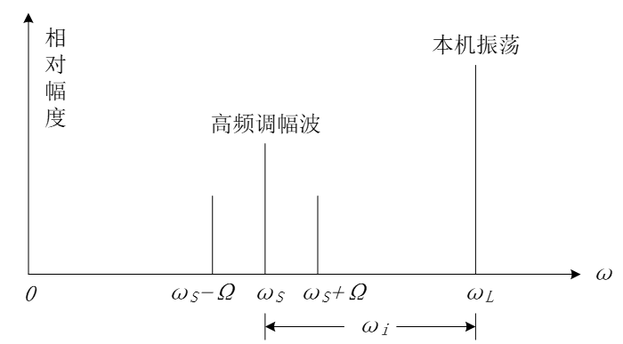
图3-2混频前后的频谱图
图3-3为模拟乘法器混频电路，该电路由集成模拟乘法器MC1496完成。
MC1496可以采用单电源供电，也可采用双电源供电。本实验电路中采用＋12V，－8V供电。R12（820Ω）、R13（820Ω）组成平衡电路，F1为4.5MHz陶瓷滤波器。本实验中输入信号频率为4.2MHz(由三号板LC振荡输出)，本振频率8.7MHz。
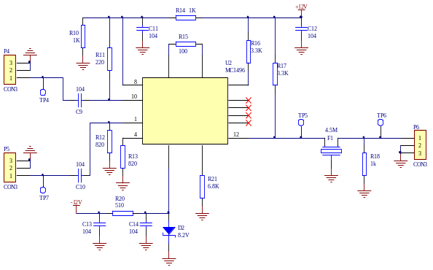
图3-3 模拟乘法器混频器
为了实现混频功能，混频器件必须工作在非线性状态，而作用在混频器上的除了输入信号电压VS和本振电压VL外，不可避免地还存在干扰和噪声。它们之间任意两者都有可能产生组合频率，这些组合信号频率如果等于或接近中频，将与输入信号一起通过中频放大器、解调器，对输出级产生干涉，影响输入信号的接收。
干扰是由于混频器不满足线性时变工作条件而形成的，因此不可避免地会产生干扰，其中影响最大的是中频干扰和镜象干扰。

五、实验步骤
1） 模块关电，按照下面框图进行连线。
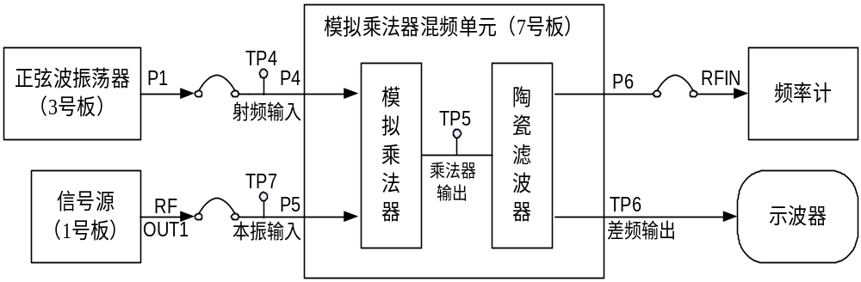
图3-4 模拟乘法器混频连线框图
2） 模块开电，将3号板上的S1拨为“01”，S2拨为“01”调节CC1，微调3号板W2，使7号板TP4频率为4.2MHz、幅度为200mV。
3） 调节信号源模块使RF OUT1输出频率为8.7MHz、峰峰值600mv的正弦波。
4） 用示波器观测7号板TP5，观测乘法器输出波形。
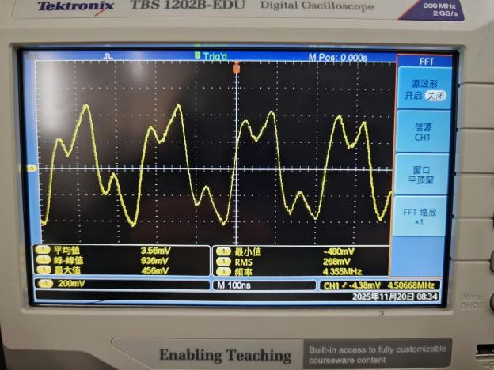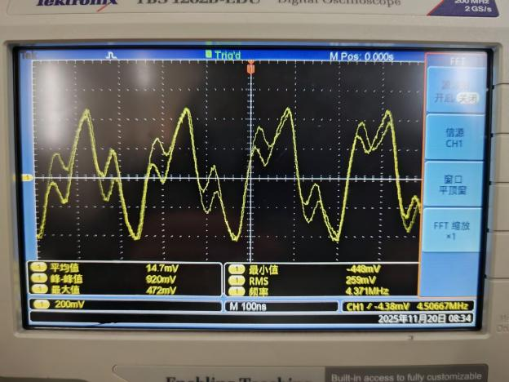
5） 用示波器观测7号板的TP6，观测经滤波处理后的混频输出。（注：滤波器为4.5MHz的带通滤波。）并读出频率计上的频率。
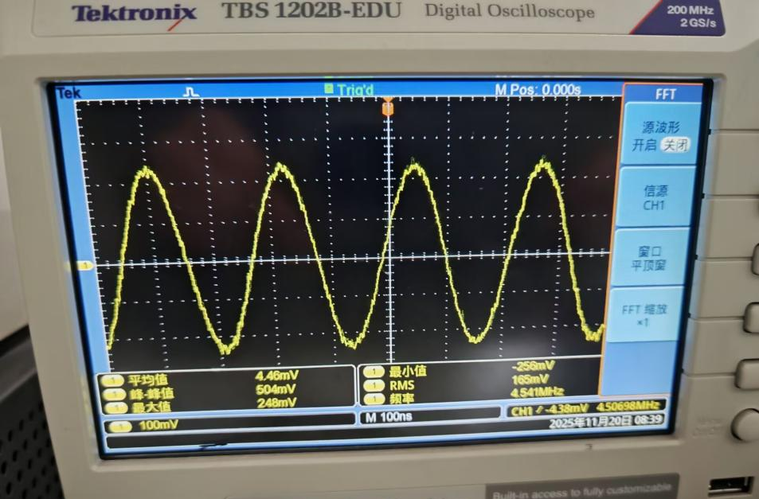
示波器上也能读出差频输出4.507MHz的稳定中频信号，从而实现了频谱的搬移，频谱从原来的8.7MHz搬移到中频4.5MHz，频谱图如下：
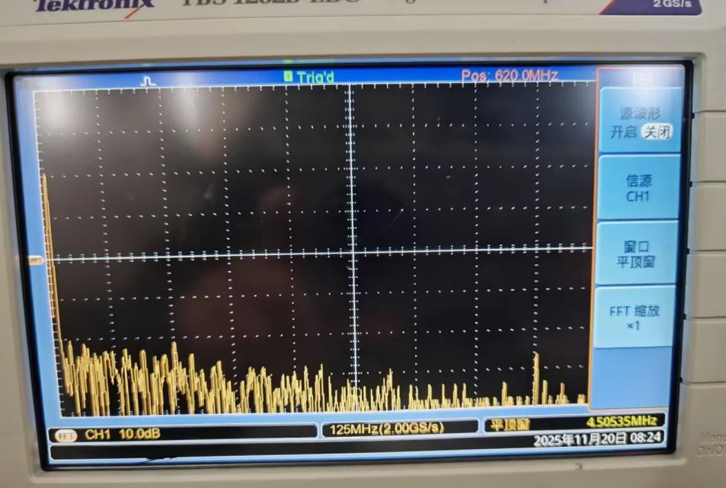

6） 改变本振信号电压幅度，用示波器观测，记录TP6处混频输出信号的幅值，并填入表3-2。
V_{本振p-p}（mV） | 200 | 300 | 400 | 500 | 600 | 700
V_{中频p-p}（mV） | 284 | 384 | 444 | 480 | 496 | 506
7）输入由1K音频信号调制的载波频率为8.7MHz的调幅波，用示波器观察TP6处波形。（选作）
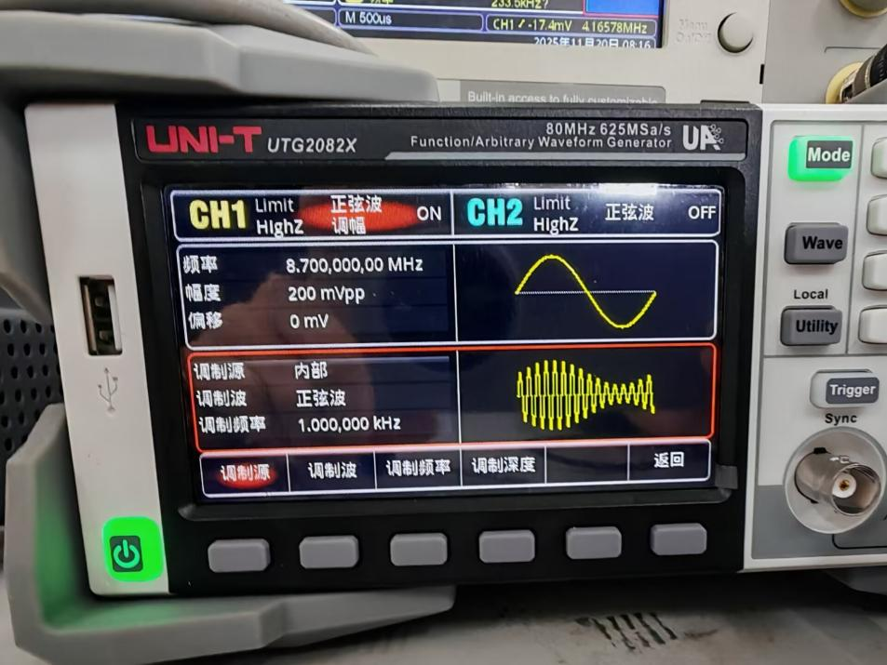
将信号源设置为载波8.7MHz，调制信号1KHz的调幅波，输入乘法器，得到相乘后的输出波形如下：
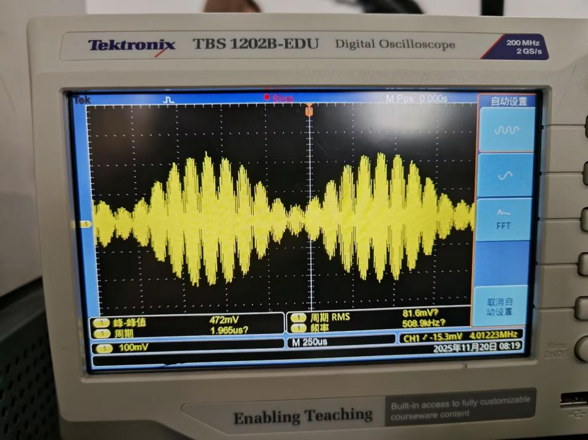
可见相乘结果是一个复杂的调幅波，包络仍是调制信号1KHz，但载波是8.7M信号与4.2M信号相乘的更复杂的信号。
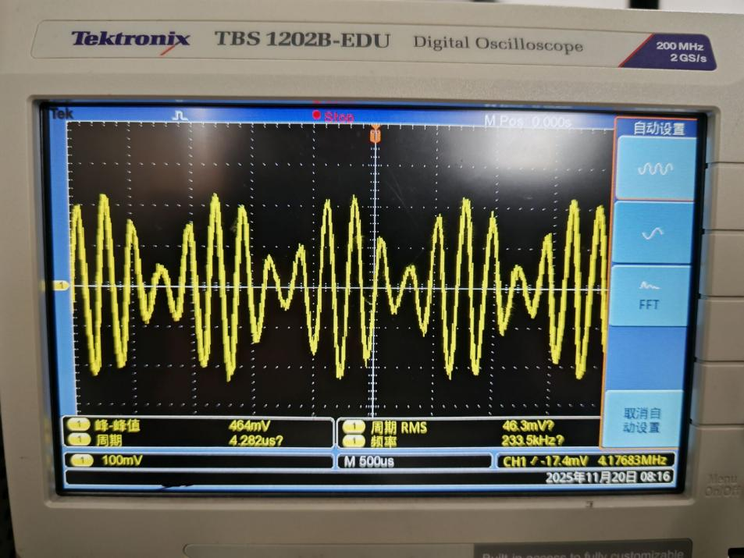
带通滤波器输出信号如上图，经过带通滤波器后，滤除了其和频分量，载波仍保留差频分量，总体上仍呈现调幅波的波形，包络仍然为1KHz的调制信号。
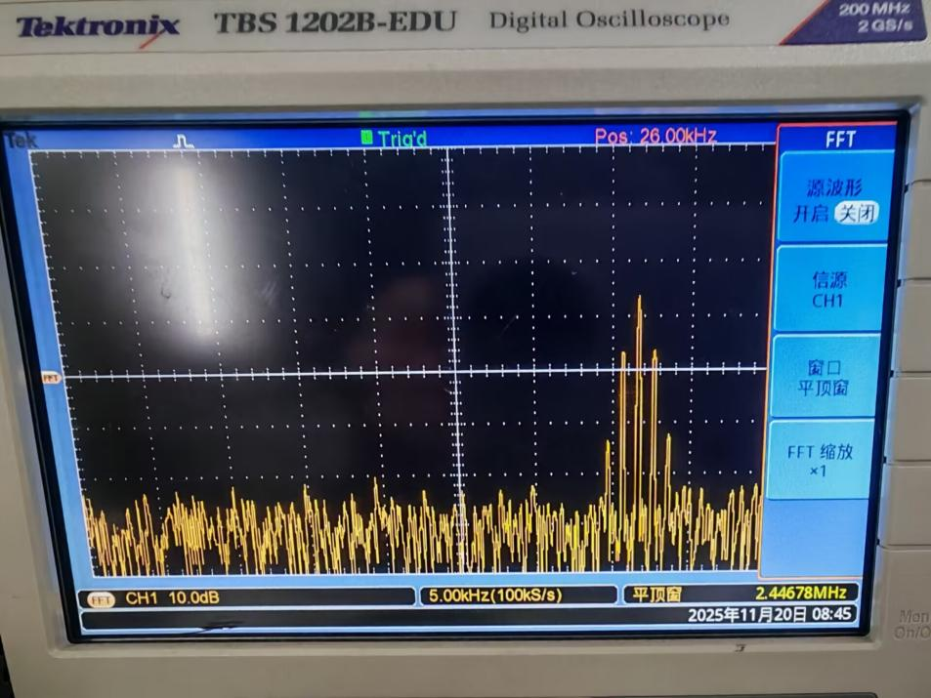
频谱图如上，观察到频谱图有5根峰，所以实际输出的信号中，除了主要的差频输出 4.5M和调制信号1K，应该还存在调制信号的高次谐波。
六、实验思考
1.除乘法器外，还有哪些器件可组成混频器？试举例说明。
答：混频器本质上需要非线性器件，像二极管电路，三极管电路，场效应管电路、差分对电路等都可以组成混频器。
2.实现下变频的混频器，其输出信号的频率和输入信号的频率及本振信号的频率关系怎么样？此作用是如何产生的？
答：输出信号频率$f_{o}=|f_{L}−f_{s}|$，取差频的绝对值，一般本真频率高于输入信号频率，像本实验中一样，那么输出信号频率为本振信号频率与输入信号频率之差。至于其产生的原因，混频器的频率变换作用源于器件的非线性特性，再非线性器件中，对于其平方项，就可以根据三角的积化和差公式得到和频与差频，更高次项同理。而在乘法器中，输入两信号的乘积，同样可以得到两信号频率的和频与差频分量，经过滤波器即可滤出下变频的目标信号。

七、仿真结果
仿真电路图如下所示：
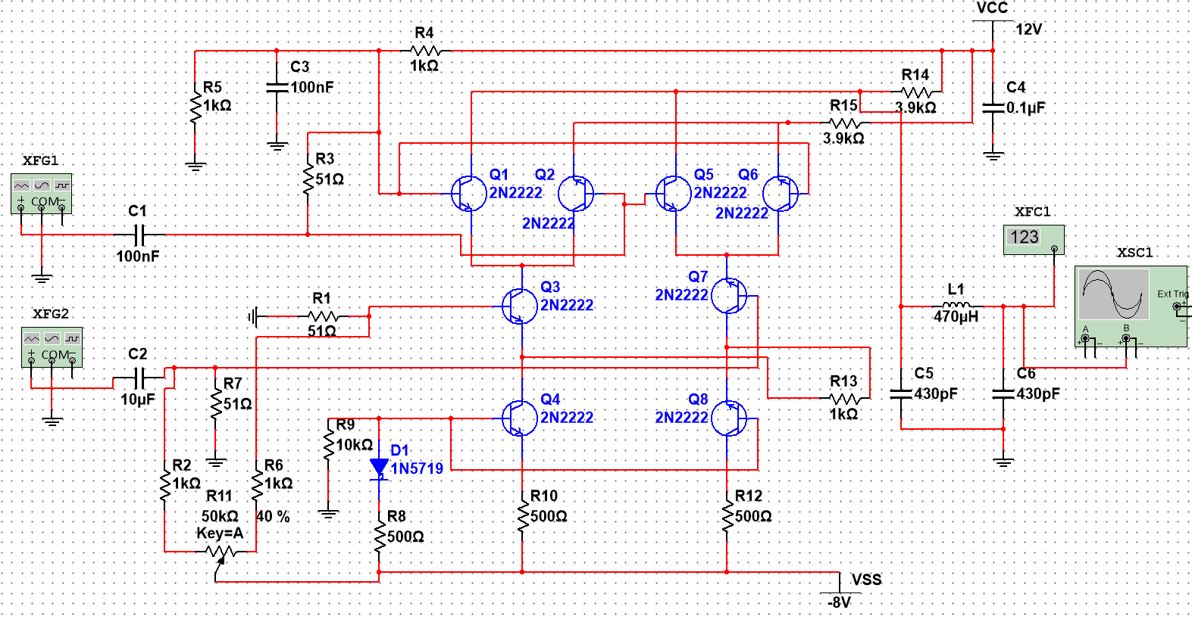
两输入信号分别设为4.5MHz和4.965MHz，表示本振信号与高频信号，混频后，经过对应的滤波器（465KHz），可以得到其差频，中频信号465KHz，效果如下：
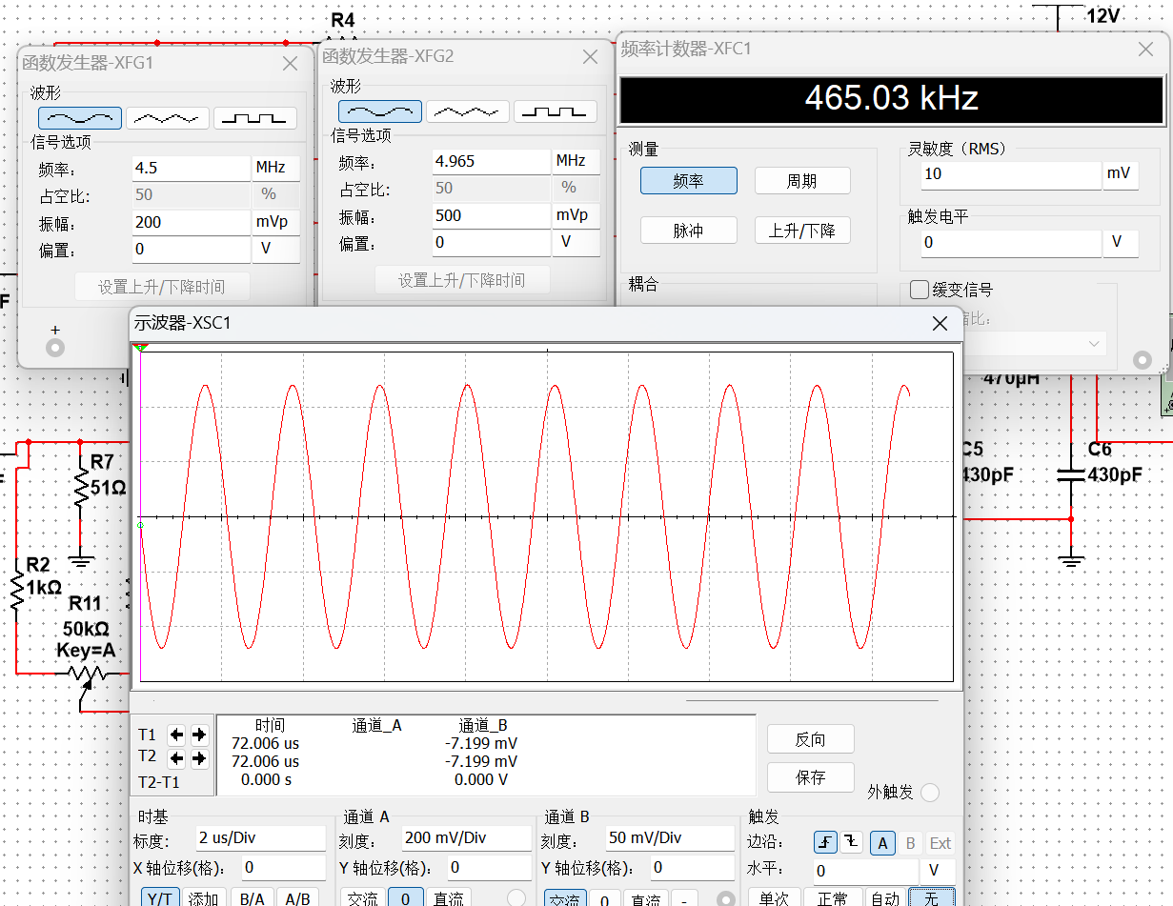

实验四 非线性丙类功率放大器实验
一、实验目的
1、了解丙类功率放大器的基本工作原理，掌握丙类放大器的调谐特性以及负载改变时的动态特性。
2、了解高频功率放大器丙类工作的物理过程以及当激励信号变化对功率放大器工作状态的影响。
3、比较甲类功率放大器与丙类功率放大器的特点
4、掌握丙类放大器的计算与设计方法。
二、实验内容
1、观察高频功率放大器丙类工作状态的现象，并分析其特点
2、测试丙类功放的调谐特性
3、测试丙类功放的负载特性
4、观察激励信号变化、负载变化对工作状态的影响
三、实验器材
1、 信号源模块 1块
2、 频率计模块 1块
3、 8 号板 1块
4、 双踪示波器 1台
5、 频率特性测试仪（可选） 1台
6、 万用表 1块
四、实验原理
放大器按照电流导通角θ的范围可分为甲类、乙类、丙类及丁类等不同类型。功率放大器电流导通角θ越小，放大器的效率$η$越高。电路原理图如图4-1所示，该实验电路由两级功率放大器组成。其中N3、T5组成甲类功率放大器，工作在线性放大状态，其中R14、R15、R16组成静态偏置电阻。N4、T6组成丙类功率放大器。R18为射极反馈电阻，T6为谐振回路，甲类功放的输出信号通过R17送到N4基极作为丙放的输入信号，此时只有当甲放输出信号大于丙放管N4基极－射极间的负偏压值时，N4才导通工作。与拨码开关相连的电阻为负载回路外接电阻，改变S1拨码开关的位置可改变并联电阻值，即改变回路Q值。
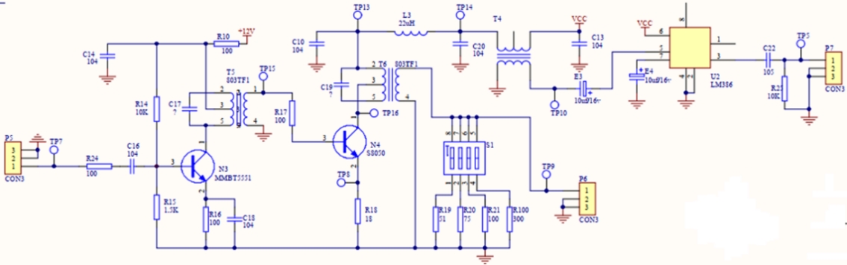
图4-1 丙类功率放大器
下面介绍甲类功放和丙类功放的工作原理及基本关系式。
1、甲类功率放大器
（1）静态工作点
如图7-1所示，甲类功率放大器工作在线性状态，电路的静态工作点由下列关系式确定：$V_{EQ}=I_{EQ}R_{16}$, $I_{CQ}=βI_{BQ}$， $v_{BQ}=v_{EQ}+0.7V$， $V_{CEQ}=V_{CC}−I_{CQ}R_{16}$。
（2）负载特性
如图4.1所示，甲类功率放大器的输出负载由丙类功放的输入阻抗决定，两级间通过变压器进行耦合，因此甲类功放的交流输出功率$P_{0}$可表示为：$P_{0}=\frac{P_{H}}{η_{B}}$
式中，$P_{H}$为输出负载上的实际功率，$η_{B}$为变压器的传输效率，一般为$η_{B}$＝0.75～0.85
图4-2为甲类功放的负载特性。为获得最大不失真输出功率，静态工作点Q应选在交流负载线AB的中点，此时集电极的负载电阻RH称为最佳负载电阻。集电极的输出功率$P_{C}$的表达式为：$P_{C}=\frac{1}{2}V_{cm}I_{cm}=\frac{1}{2}\frac{V_{cm}^{2}}{R_{H}}$。式中，$V_{cm}$为集电极输出的交流电压振幅；$I_{cm}$为交流电流的振幅，它们的表达式分别为：$V_{cm}=V_{CC}−I_{CQ}R_{16}−V_{CES}$式中，$V_{CES}$称为饱和压降，约1V；$I_{cm}≈I_{CQ}。$如果变压器的初级线圈匝数为N1，次级线圈匝数为N2，则$\frac{N_{1}}{N_{2}}=\sqrt{\frac{η_{B}R_{H}}{R_{H}^{'}}}$式中，$R_{H}^{'}$为变压器次级接入的负载电阻，即下级丙类功放的输入阻抗。
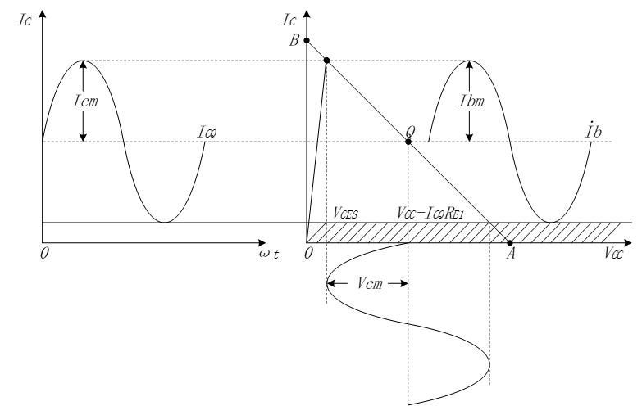
图4-2 甲类功放的负载特性
（3）功率增益
与电压放大器不同的是功率放大器有一定的功率增益，对于图4.1所示电路，甲类功率放大器不仅要为下一级功放提供一定的激励功率，而且还要将前级输入的信号进行功率放大，功率放大增益Ap的表达式为$A_{P}=\frac{P_{o}}{P_{i}}$。
其中，Pi为放大器的输入功率，它与放大器的输入电压Vim及输入电阻Ri的关系为$V_{im}=\sqrt{2R_{i}P_{i}}$
2、丙类功率放大器
（1）基本关系式
丙类功率放大器的基极偏置电压VBE是利用发射极电流的直流分量IEO（≈ICO）在射极电阻上产生的压降来提供的，故称为自给偏压电路。当放大器的输入信号vi(t)为正弦波时，集电极的输出电流iC(t)为余弦脉冲波。利用谐振回路LC的选频作用可输出基波谐振电压Vc1,电流Ic1。图4-3画出了丙类功率放大器的基极与集电极间的电流、电压波形关系。分析可得下列基本关系式：$V_{c1m}=I_{c1m}R_{0}$式中，$V_{c1m}$为集电极输出的谐振电压及基波电压的振幅；$I_{c1m}$为集电极基波电流振幅；$R_{0}$为集电极回路的谐振阻抗。
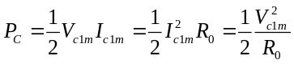
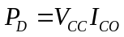
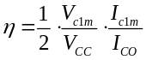

式中，PC为集电极输出功率，PD为电源VCC供给的直流功率；ICO为集电极电流脉冲iC的直流分量。为放大器的效率。
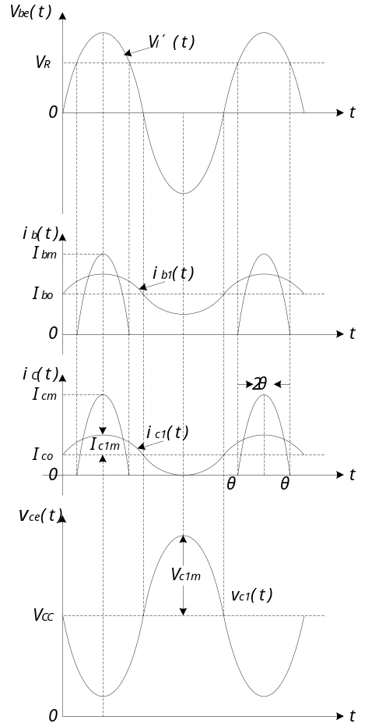
图4-3 丙类功放的基极/集电极电流和电压波形
（2）负载特性
当放大器的电源电压＋VCC，基极偏压Vb,输入电压(或称激励电压)Vsm确定后，如果电流导通角选定，则放大器的工作状态只取决于集电极回路的等效负载电阻Rq。谐振功率放大器的交流负载特性如图4-4所示。
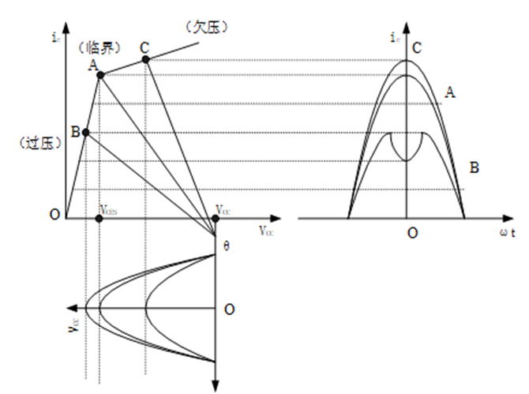
图4-4 谐振功放的负载特性
由图可见，当交流负载线正好穿过静态特性转移点A时，管子的集电极电压正好等于管子的饱和压降VCES，集电极电流脉冲接近最大值Icm。此时，集电极输出的功率PC和效率$η$都较高，此时放大器处于临界工作状态。Rq所对应的值称为最佳负载电阻，用R0表示，即当Rq<R0时，放大器处于欠压状态，如C点所示，集电极输出电流虽然较大，但集电极电压较小，因此输出功率和效率都较小。当Rq>R0时，放大器处于过压状态，如B点所示，集电极电压虽然比较大，但集电极电流波形有凹陷，因此输出功率较低，但效率较高。为了兼顾输出功率和效率的要求，谐振功率放大器通常选择在临界工作状态。判断放大器是否为临界工作状态的条件是：$V_{cc}−V_{cm}=V_{ces}$。
五、实验步骤
1、模块关电，按图4-5所示进行连线
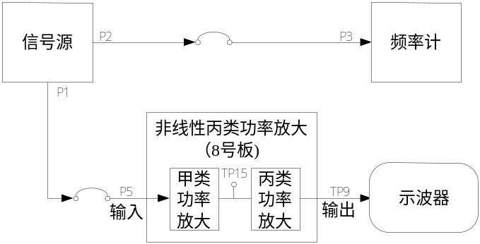
图4-5 非线性丙类功率放大电路连线框图
2、模块开电，在8号模块的前置放大电路输入端P5处输入频率f＝10.7MHz（测试点TP7，VTP7p-p≈200mV）的高频正弦信号，S1设置为“0000”。
电路谐振状态的调整方法一：调节中周T5，使TP15处信号峰峰值约为3V。调节T6，使功放输出TP9幅度最大且尽量不失真。
电路谐振状态的调整方法二：调节中周T5，使TP15处信号峰峰值最大。调节T6，使功放输出TP9幅度最大且尽量不失真。
（1）调谐特性的测试
将S1设为“0000”，以0.5MHz为步进从9MHz～15MHz改变输入信号频率，记录TP9处的输出幅度，填入表4-1。
表4-1 调谐特性测试数据记载表
fi/MHz | 9 | 9.5 | 10 | 10.3 | 10.5 | 10.7 | 11 | 11.3 | 11.5 | 12
V_{o(p-p)}/V | 0 | 0 | 0 | 0.22 | 1.16 | 4.28 | 4.24 | 1.28 | 0 | 0
（2）负载特性的测试
将信号源调至10.7MHz，RF幅度为峰峰值约200mV（根据TP8电流波形可适当微调）。8号板负载电阻转换开关S1依次拨为“1100”，“1000”，“0100”，“0010”和“0001”，用示波器观测相应的Vc（TP9处观测）值和Ve（TP8处观测）值，描绘相应的ie波形，分析负载对工作状态的影响。表中的R19=51Ω，R20=75Ω，R21=100Ω，R100=300Ω。
表4-2 负载特性测试表
等效负载 | R₁₉//R₂₀  （重欠压） | R₁₉  （轻欠压） | R₂₀  （临界） | R₂₁  （轻过压） | R₁₀₀  （重过压）
R_{L}(Ω) | 30.36 | 51 | 75 | 100 | 300
V_{cP-P}(V) | 1.42 | 1.9 | 2.28 | 2.32 | 2.58
V_{eP-P}(mV) | 412 | 480 | 488 | 496 | 520
开关拨不同时，Ve（ie）的波形如下：
开关状态 | Ve波形
1100（重欠压） | 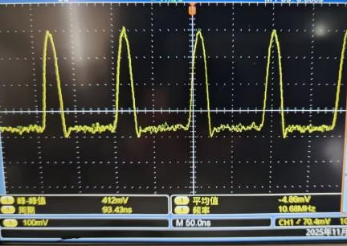
1000（轻欠压） | 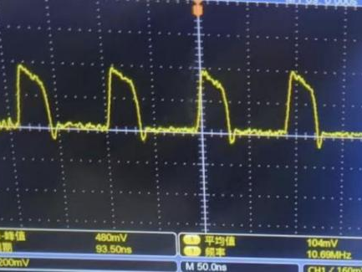
0100（临界） | 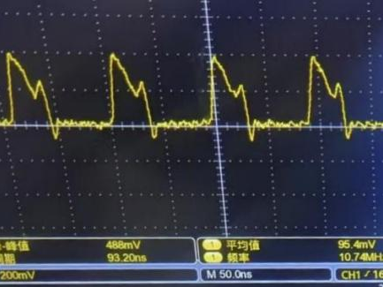
0010（轻过压） | 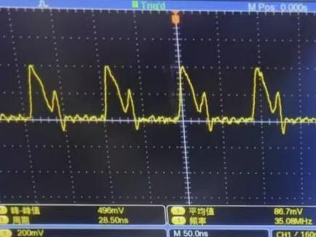
0001（重过压） | 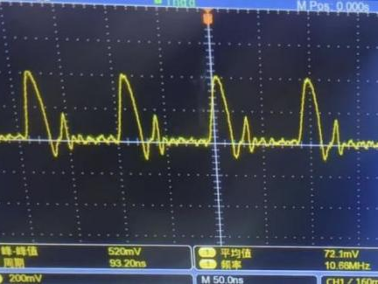

（3）观察激励电压变化对工作状态的影响
参考步骤2，S1拨为“0100”，将信号源调至10.7MHz，调节信号源“RF幅度旋钮”，使RF幅度为峰峰值约200mV，使TP8为临界波形。然后由大到小或者从小到大地改变输入信号TP7的幅度，用示波器观察TP8，即ie波形的变化（观测ie波形即观测ve波形，Ie＝Ve/R18）。
表4-3 输入特性测试表
Vip-p/mV | Vep-p/mV | Ve波形
140 | 234 | 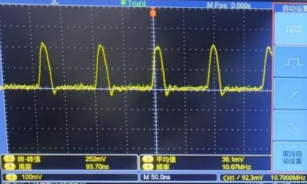
170 | 412 | 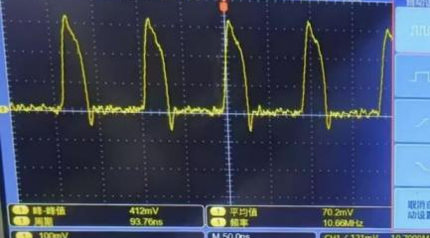
200 | 480 | 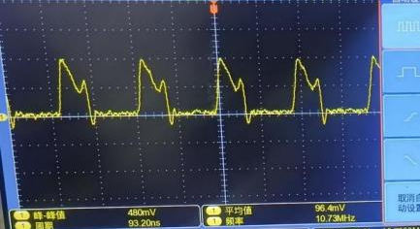
230 | 564 | 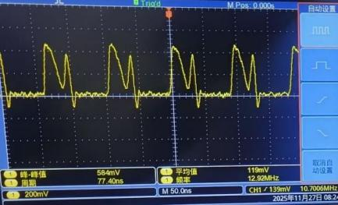
260 | 656 | 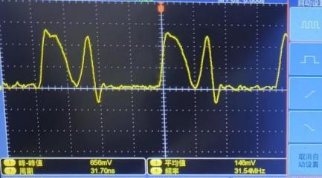
六、实验思考
1. 对实验参数和波形进行分析，说明输入激励电压、负载电阻对工作状态的影响。
（1）负载电阻对工作状态的影响
从表4-2的实验数据可以看出，随着负载电阻 RLRL​ 的增大，丙类功率放大器的工作状态从 重欠压 → 轻欠压 → 临界 → 轻过压 → 重过压 过渡，具体表现如下：
重欠压状态：输出电压1.42V较小，发射极电压Ve(p−p)=560 mV也较小。此时集电极电流为连续的余弦脉冲，幅值较小。由于负载电阻小，放大器工作在欠压区，输出功率低，效率低。
轻欠压状态：Vc(p−p)增大至1.9 V，Ve(p−p)略增至 576 mV。电流脉冲幅度增加，输出功率和效率有所提高。
临界状态：Vc(p−p)达到2.28 V，Ve(p−p)=592 mV。此时集电极电压幅度接近最大值，电流脉冲为临界状态（未出现凹陷），输出功率最大，效率较高，是理论上的最佳工作点。
轻过压状态：Vc(p−p)略增至2.32 V，但 Ve(p−p)增大至 608 mV，且电流波形开始出现凹陷。由于负载电阻增大，放大器进入过压区，输出功率有所下降，但效率仍较高。
重过压状态：Vc(p−p)进一步增大至 2.58 V，Ve(p−p)保持 608 mV，电流波形凹陷加深，甚至分裂为双峰。此时输出功率明显下降，但因直流功耗减小，效率可能更高。
结论：负载电阻RL直接影响放大器的工作状态。RL过小则欠压，输出功率小；RL过大则过压，输出功率下降；只有当RL等于最佳负载电阻（临界状态）时，输出功率最大，且效率较高。实验中选择RL=75 Ω即为临界状态。
（2）输入激励电压对工作状态的影响
在负载电阻固定，临界状态时，改变输入激励电压Vi，观测发射极电流波形 ie，即Ve电压波形的变化：
激励电压增大：基极输入信号幅度增加，使导通角 θ 增大，集电极电流脉冲幅度和宽度均增加。若原处于临界状态，激励电压增大会使放大器进入 过压状态，电流波形出现凹陷，输出功率增长变缓甚至下降，但效率可能继续提高。
激励电压减小：导通角 θ 减小，电流脉冲幅度和宽度下降，放大器从临界状态进入 欠压状态。输出功率随之下降，效率也降低。
2. 分析丙类功率放大器的特点。
丙类功率放大器是一种为高效功率放大而设计的高频非线性电路，其核心特点源于其小于90°的导通角设计。其理论值可超过80%，远高于甲类和乙类，为了实现高效率，晶体管被设置在负偏压或零偏压状态，仅在输入信号的正半周峰值附近短暂导通，从而使得集电极电流呈现为周期性的余弦脉冲波形。这一点也解答了老师在实验中提到的问题“为什么丙类功放的输入一定是一个大信号”，正因为有负偏压的存在，输入信号必须有一定大才能导通放大。
其工作状态依赖于外部电路参数，由上面实验可知，负载电阻是可以决定工作状态的，主要分为欠压、临界和过压三种状态。
这种强非线性工作模式决定了其输出必须依赖LC并联谐振回路作为负载，该回路调谐于信号频率，用以滤除电流脉冲中的丰富谐波，提取出不失真的基波正弦信号，这也意味着丙类功放本质上是窄带放大器，也就是说，丙类功率放大器是通过牺牲线性度与带宽，换取了在高频条件下的卓越效率与大功率输出能力。

七、仿真结果
丙类功率放大器仿真电路图如下，为了观察丙类功放主要的工作特性，这里电路只保留主要的部分，采用最简单的谐振回路，避免了因抽头式电感的重复调谐工作降低工作效率。
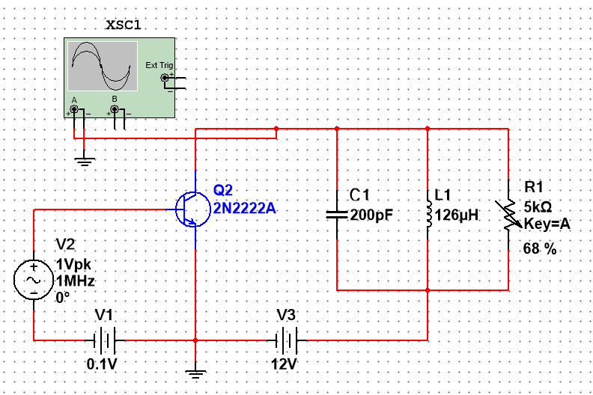
直接测量Vc，通过其体现Ic波形特性（但实际上不能代表幅度上的特性，因为负载也有变化），在现在的负载下，观察到此时为临界状态。
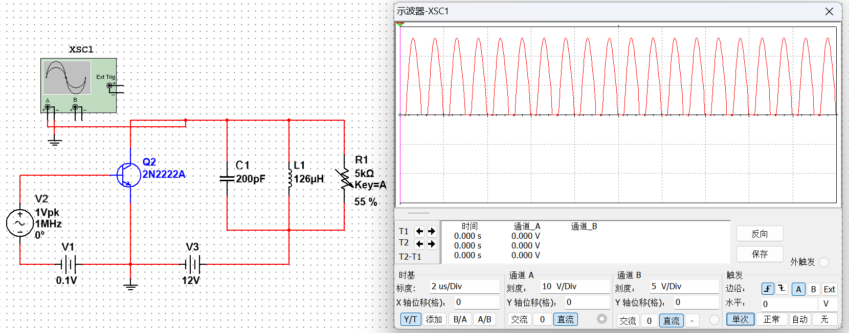
后调节变阻器，改变负载特性，观察到波形逐渐呈现过压到欠压的工作状态。
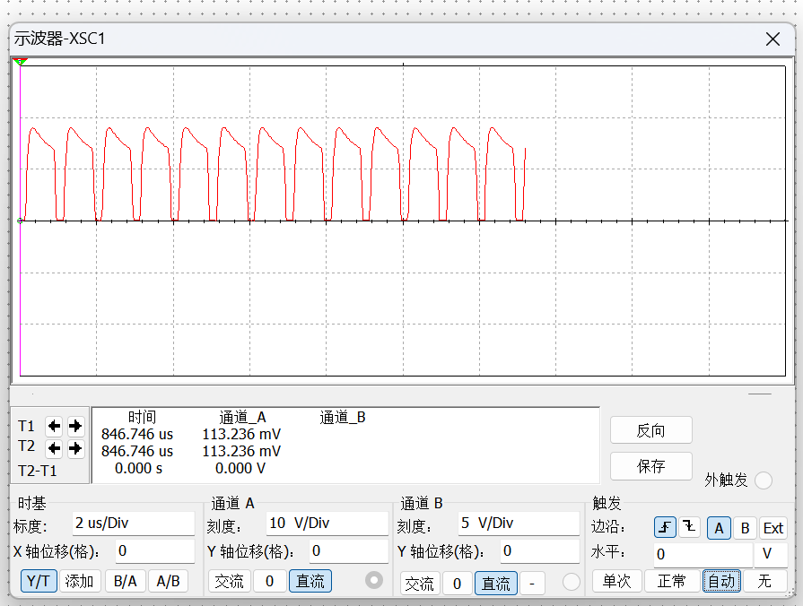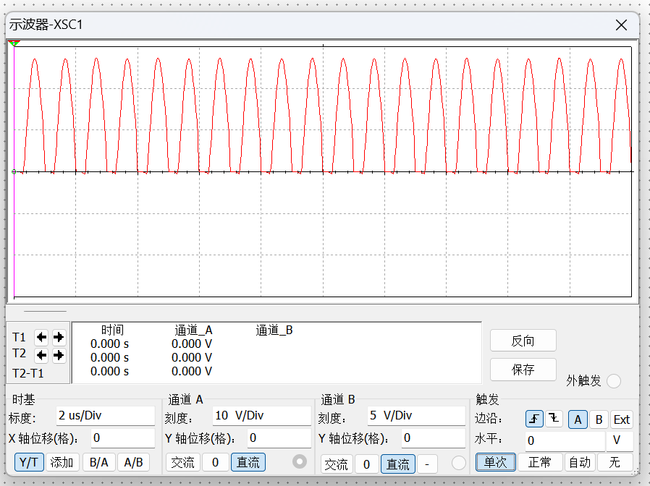

实验五 模拟乘法器调幅及检波解调
一、实验目的
（一）模拟乘法器调幅
1、掌握用集成模拟乘法器实现全载波调幅、抑制载波双边带调幅和音频信号单边带调幅的方法。
2、研究已调波与调制信号以及载波信号的关系。
3、掌握调幅系数的测量与计算方法。
4、通过实验对比全载波调幅、抑制载波双边带调幅和单边带调幅的波形。
5、了解模拟乘法器（MC1496）的工作原理，掌握调整与测量其特性参数的方法
（二）包络检波及同步检波
1、 进一步了解调幅波的原理，掌握调幅波的解调方法。
2、 掌握二极管峰值包络检波的原理。
3、 掌握包络检波器的主要质量指标，检波效率及各种波形失真的现象，分析产生的原因并思考克服的方法。
4、 掌握用集成电路实现同步检波的方法。
二、实验内容
（一）模拟乘法器调幅
1、实现全载波调幅，改变调幅度，观察波形变化并计算调幅度。
2、实现抑制载波的双边带调幅波。
3、实现单边带调幅。
（二）包络检波及同步检波
1、 完成普通调幅波的解调。
2、 观察抑制载波的双边带调幅波的解调。
3、 观察普通调幅波解调中的对角切割失真，底部切割失真以及检波器不加高频滤波时的现象。
三、实验器材
1、信号源模块 1块
2、频率计模块 1块
3、4 号板 1块
4、双踪示波器 1台
5、万用表 1块
四、实验原理
（一）模拟乘法器调幅
幅度调制就是载波的振幅（包络）随调制信号的参数变化而变化。本实验中载波是由高频信号源产生的465KHz高频信号，1KHz的低频信号为调制信号。振幅调制器即为产生调幅信号的装置。
1、集成模拟乘法器的内部结构
成模拟乘法器是完成两个模拟量（电压或电流）相乘的电子器件。在高频电子线路中，振幅调制、同步检波、混频、倍频、鉴频、鉴相等调制与解调的过程，均可视为两个信号相乘或包含相乘的过程。采用集成模拟乘法器实现上述功能，比采用分离器件如二极管和三极管要简单得多，而且性能优越。所以目前无线通信、广播电视等方面应用较多。集成模拟乘法器常见产品有BG314、F1595、F1596、MC1495、MC1496、LM1595、LM1596等。
（1）MC1496的内部结构
在本实验中采用集成模拟乘法器MC1496来完成调幅作用。MC1496是四象限模拟乘法器，其内部电路图和引脚图如图5-1所示。其中Q1、Q2与Q3、Q4组成双差分放大器，以反极性方式相连接，而且两组差分对的恒流源Q5与Q6又组成一对差分电路，因此恒流源的控制电压可正可负，以此实现了四象限工作。Q7、Q8为差分放大器Q5与Q6的恒流源。
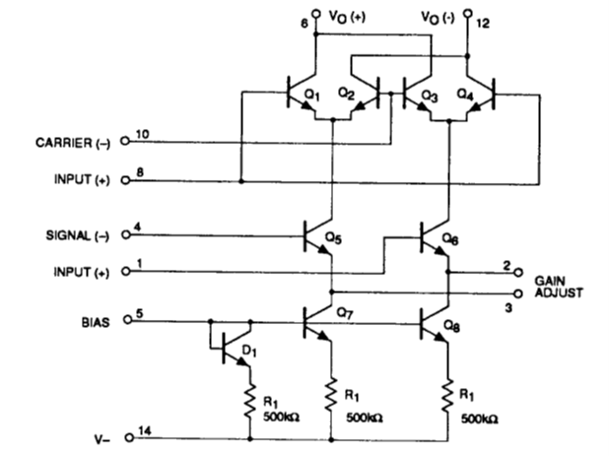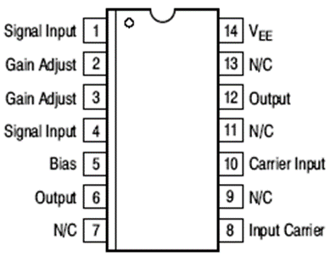
（a）内部结构 （b）引脚图
图5-1 MC1496的内部电路及引脚图
（2）静态工作点的设定
a.静态偏置电压的设置
静态偏置电压的设置应保证各个晶体管工作在放大状态，即晶体管的集-基极间的电压应大于或等于2V，小于或等于最大允许工作电压。
b.静态偏置电流的确定
静态偏置电流主要由恒流源I0的值来确定。当器件为单电源工作时，引脚14接地，5脚通过一电阻R接正电源+VCC由于I0是I5的镜像电流，所以改变R可以调节I0的大小，即
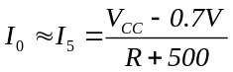
当器件为双电源工作时，引脚14接负电源-Vee，5脚通过一电阻R接地，所以改变R可以调节I0的大小，即
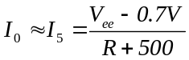
根据MC1496的性能参数，器件的静态电流应小于4mA，一般取I0=I5=1mA。在本实验电路中R用6.8KΩ的电阻R15代替。
2、实验电路说明
用MC1496集成电路构成的调幅器电路图如图5-2（见本实验后）所示。图中W1用来调节引出脚1、4之间的平衡，器件采用双电源方式供电（＋12V，－8V），所以5脚偏置电阻R15接地。电阻R1、R2、R4、R5、R6为器件提供静态偏置电压，保证器件内部的各个晶体管工作在放大状态。载波信号加在V1－V4的输入端，即引脚8、10之间；载波信号VC经高频耦合电容C1从10脚输入，C2为高频旁路电容，使8脚交流接地。调制信号加在差动放大器V5、V6的输入端，即引脚1、4之间，调制信号vΩ经低频偶合电容C5从1脚输入。2、3脚外接1KΩ电阻，以扩大调制信号动态范围。当电阻增大，线性范围增大，但乘法器的增益随之减小。已调制信号取自双差动放大器的两集电极（即引出脚6、12之间）输出。
（二）包络检波及同步检波
检波过程是一个解调过程，它与调制过程正好相反。检波器的作用是从振幅受调制的高频信号中还原出原调制的信号。还原所得的信号，与高频调幅信号的包络变化规律一致，故又称为包络检波器。
假如输入信号是高频等幅信号，则输出就是直流电压。这是检波器的一种特殊情况，在测量仪器中应用比较多。例如某些高频伏特计的探头，就是采用这种检波原理。
若输入信号是调幅波，则输出就是原调制信号。这种情况应用最广泛，如各种连续波工作的调幅接收机的检波器即属此类。
从频谱来看，检波就是将调幅信号频谱由高频搬移到低频，如图6-1所示（此图为单音频Ω调制的情况）。检波过程也是应用非线性器件进行频率变换，首先产生许多新频率，然后通过滤波器，滤除无用频率分量，取出所需要的原调制信号。
常用的检波方法有包络检波和同步检波两种。全载波振幅调制信号的包络直接反映了调制信号的变化规律，可以用二极管包络检波的方法进行解调。而抑制载波的双边带或单边带振幅调制信号的包络不能直接反映调制信号的变化规律，无法用包络检波进行解调，所以采用同步检波方法。
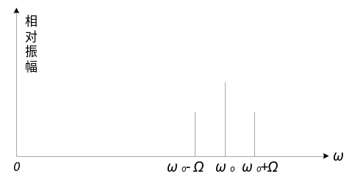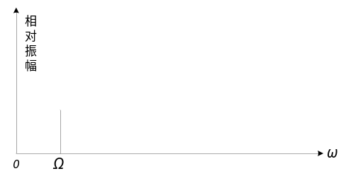
图5-2 检波前后频谱
1、二极管包络检波的工作原理
当输入信号较大(大于0.5伏)时，利用二极管单向导电特性对振幅调制信号的解调，称为大信号检波。大信号检波原理电路如图6-2（a）所示。检波的物理过程如下：在高频信号电压的正半周时，二极管正向导通并对电容器C充电，由于二极管的正向导通电阻很小，所以充电电流iD很大，使电容器上的电压VC很快就接近高频电压的峰值。充电电流的方向如图5-3（a）图中所示。
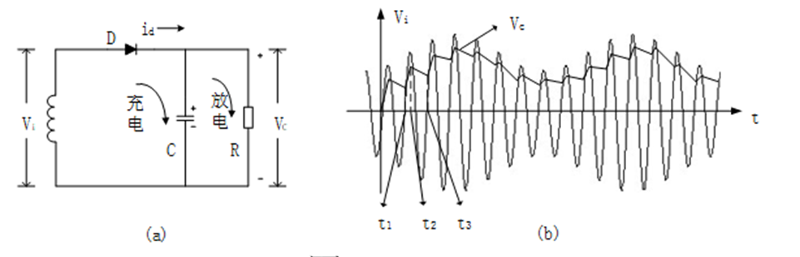
图5-3 包络检波过程
这个电压建立后通过信号源电路，又反向地加到二极管D的两端。这时二极管导通与否，由电容器C上的电压VC和输入信号电压Vi共同决定.当高频信号的瞬时值小于VC时，二极管处于反向偏置，管子截止，电容器就会通过负载电阻R放电。由于放电时间常数RC远大于调频电压的周期，故放电很慢。当电容器上的电压下降不多时，调频信号第二个正半周的电压又超过二极管上的负压，使二极管又导通。
如图6-2（b）中的tl至t2的时间为二极管导通的时间，在此时间内又对电容器充电，电容器的电压又迅速接近第二个高频电压的最大值。在图6-2（b）中的t2至t3时间为二极管截止的时间，在此时间内电容器又通过负载电阻R放电。这样不断地循环反复，就得到图6-2（b）中电压Vc的波形。因此只要充电很快，即充电时间常数Rd·C很小(Rd为二极管导通时的内阻)：而放电时间常数足够慢，即放电时问常数R·C很大，满足Rd·C<<RC，就可使输出电压Vc的幅度接近于输入电压Vi的幅度，即传输系数接近l。另外，由于正向导电时间很短，放电时间常数又远大于高频电压周期(放电时Vc的基本不变)，所以输出电压 Vc的起伏是很小的，可看成与高频调幅波包络基本一致。而高频调幅波的包络又与原调制信号的形状相同，故输出电压Vc就是原来的调制信号，达到了解调的目的。
本实验电路如图5-4所示，主要由二极管D及RC低通滤波器组成，利用二极管的单向导电特性和检波负载RC的充放电过程实现检波，所以RC时间常数的选择很重要。RC时间常数过大，则会产生对角切割失真又称惰性失真。RC常数太小，高频分量会滤不干净。综合考虑要求满足下式：
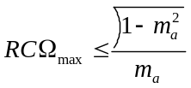
其中：m是调幅系数，$Ω$_{max}为调制信号最高角频率。当检波器的直流负载电阻R与交流音频负载电阻R_{Ω}不相等，而且调幅度m_{a}又相当大时会产生负峰切割失真（又称底边切割失真），为了保证不产生负峰切割失真应满足ma<$\frac{R_{Ω}}{R}$。
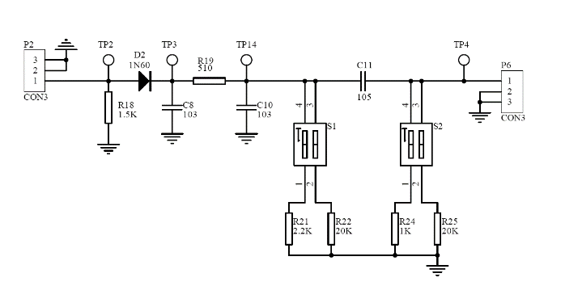
图5-4 峰值包络检波（465KHz）
2、三极管包络检波的工作原理
三极管放大器相当于一个单管乙类放大器（或是甲乙类），给它一个很小的偏值电流，使电路有很小的输入信号管子就进入放大区，输出一个较大的信号。但只有半周，另一半是因为输入的信号使本来就截止的管子更加截止，没被放大， 也就没有输出，起到了高效检波的作用。但失真比二极管检波大些。
三极管检波电路有如下特点：
（1）与二极管相比，在失真系数相当下，其检波效率大大提高，功率增益接近0db，而二极管检波器的功率增益约为-20db。
（2）输入阻抗高，由二管检波的1--2千欧提高到20千欧左右，这可使B2次级匝数增大，有利于改善AGC的控制。
（3）因为检波管BG2接成发射极输出器，所以其输出阻抗小约500欧，只有二极管检波器的1/2-1/3，使其带负载能力增强。
（4）传输系数高，比二极管检波约大2-3倍，这使末级中放管不容易产生阻塞现象。

电路图中W4是为了保证三极管包络检波的静态工作点处于合适的位置。
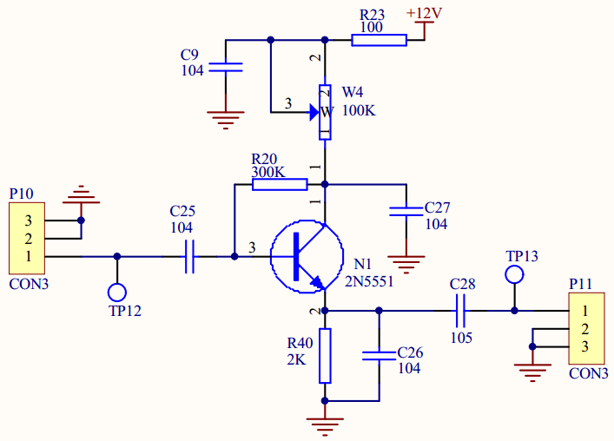
图5-5 三极管包络检波电路图
3、同步检波
（1）同步检波原理
同步检波器用于对载波被抑止的双边带或单边带信号进行解调。它的特点是必须外加一个频率和相位都与被抑止的载波相同的同步信号。同步检波器的名称由此而来。
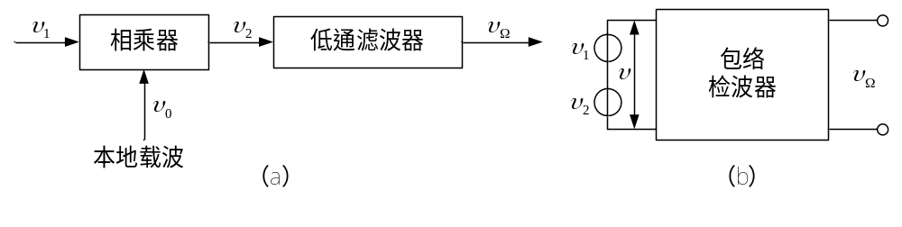图5-6 同步检波器方框图
外加载波信号电压加入同步检波器可以有两种方式：一种是将它与接收信号在检波器中相乘，经低通滤波器后检出原调制信号，如图5-6(a)所示；另一种是将它与接收信号相加，经包络检波器后取出原调制信号，如图5-6(b)所示。
本实验选用乘积型检波器。设输入的已调波为载波分量被抑止的双边带信号υ1，
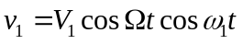
本地载波电压$v_{0}=V_{0}cos⁡(ω_{0}t+φ)$,本地载波的角频率ω0准确的等于输入信号载波的角频率ω1，即ω1=ω0,但二者的相位可能不同；这里φ表示它们的相位差。
这时相乘输出（假定相乘器传输系数为1）
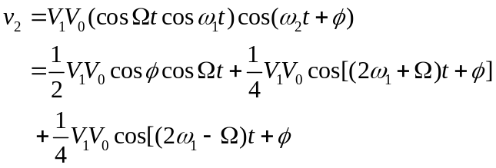
低通滤波器滤除2ω1附近的频率分量后，就得到频率为Ω的低频信号$v_{Ω}=\frac{1}{2}V_{1}V_{0}cosφcosΩt$。由上式可见，低频信号的输出幅度与φ成正比。当φ=0时，低频信号电压最大，随着相位差φ加大，输出电压减弱。因此，在理想情况下，除本地载波与输入信号载波的角频率必须相等外，希望二者的相位也相同。此时，乘积检波称为“同步检波”。
（2）实验电路说明
实验电路如图5-7所示，采用MC1496集成电路构成解调器，载波信号从P7经相位调节网络W3、C13、U3A加在8、10脚之间，调幅信号vAM (t)从P8经C14加在1、4脚之间，相乘后信号由12脚输出，经低通滤波器、同相放大器输出。
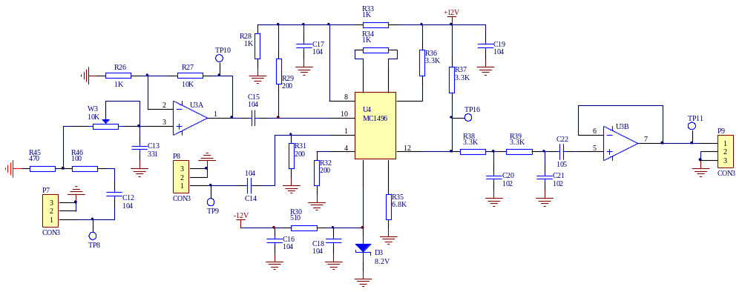
图5-7 同步检波电路图
五、实验步骤
（一）模拟乘法器调幅
1、连线框图如图5-8所示
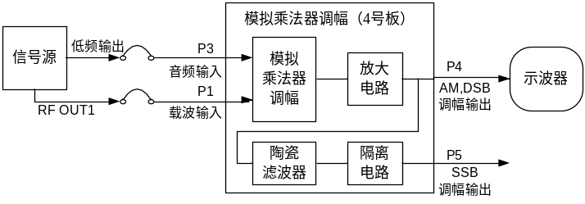
图5-8 实验连线
2、抑制载波振幅调制：DSB
（1）先从P1端输入载波信号，（注意，此时音频输入P3端口暂不输入音频信号。）调节平衡电位器W1，使输出信号vO（t）（TP6）中载波输出幅度最小（此时表明载波已被抑制，乘法器MC1496的1、4脚电压相等）。
（2）再从P3端输入音频信号（正弦波），观察TP6处输出的抑制载波的调幅信号。适当调节W2改变TP6输出波形的幅度。将音频信号的频率调至最大，可从时域上观测到较清晰的抑制载波调幅波，如图5-9所示。
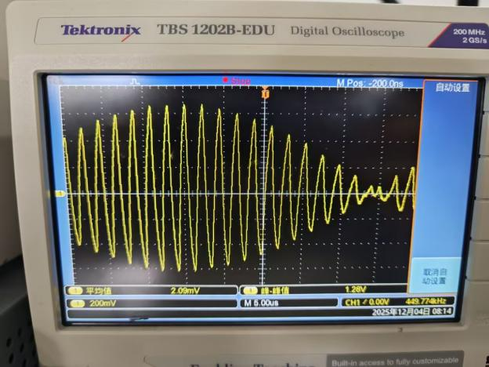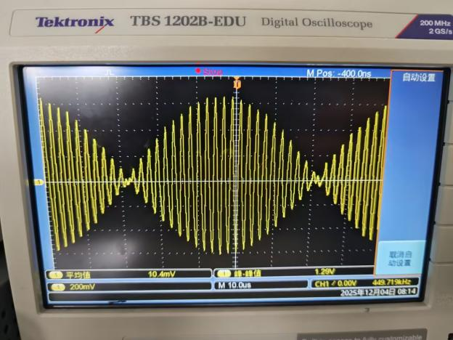
图5-9 实验测得DSB抑制载波调幅波形
3、全载波振幅调制：AM
（1）先将P1端输入载波信号，调节电位器W1，使输出信号vO（t）（TP6）中有载波输出（此时V1与V4不相等, 即MC1496的1、4脚电压差不为0）。
（2）再从P3端输入音频信号（正弦波），TP6最后出现如图5-5所示的有载波调幅信号的波形，记下AM波对应Vmax和Vmin，并计算调幅度m。适当调节电位器W1改变调制度，观察TP6输出波形的变化情况，再记录AM波对应的Vmax和Vmin，并计算调幅度m。适当改变音频信号的幅度，观察调幅信号的变化。

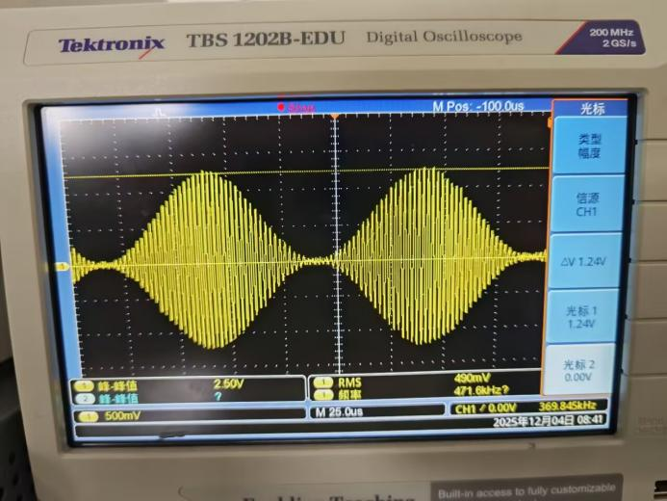
（a）m=100%
调节W1，可见这时Vmin为0，也就是调制度为1。
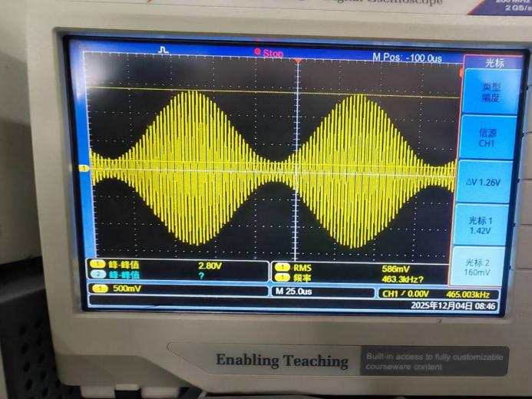
（b）m=80%
调节W1，可见这时Vmax=1.42V，Vmin=0.16V，计算$m=\frac{Vmax−Vmin}{Vmax+Vmin}≈0.8$
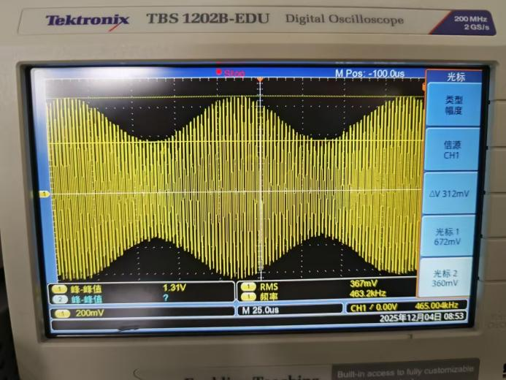
（c）m=30%
调节W1，可见这时Vmax=0.672V，Vmin=0.36V，计算$m=\frac{Vmax−Vmin}{Vmax+Vmin}≈0.$3

图5-10 实验测得波形
4、抑制载波单边带振幅调制：SSB
先调节电位器W1，使TP6处输出抑制载波调幅信号，再将音频信号频率调到10KHz左右，从P5（TP7）处观察输出的抑制载波单边带的时域波形。
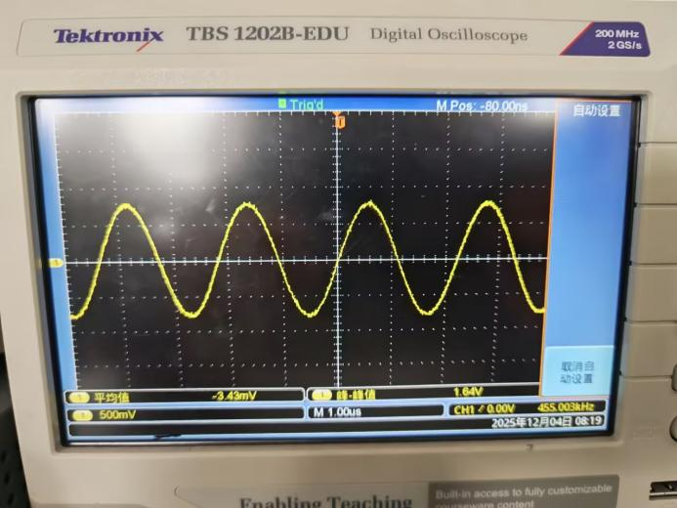
图5-11 实验测得抑制载波单边带调幅波形
（二）包络检波及同步检波
1、二极管包络检波
连线框图如图6-7所示，用信号源模块产生实验所需的AM信号，然后经二极管包络检波后，用示波器观测4号模块的TP4输出波形。
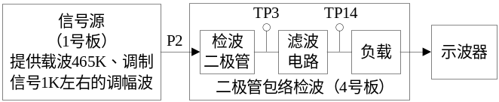
图6-7 二极管包络检波连线示意图
用4号模块的调幅电路产生所需的调幅信号，然后解调。连线框图如图6-8所示。
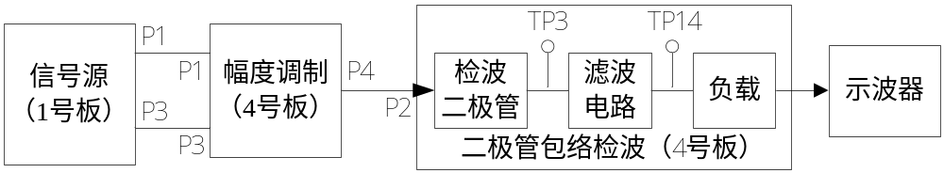
图6-8 调幅输出进行二极管包络检波连线示意图
m=80%的调幅波检波
按照模拟乘法器调幅实验的操作步骤，获得m=80%的已调波(音频信号频率10KHz。将4号板开关S1拨为10，S2拨为00，将示波器接入TP4处，观察输出波形如图5-12
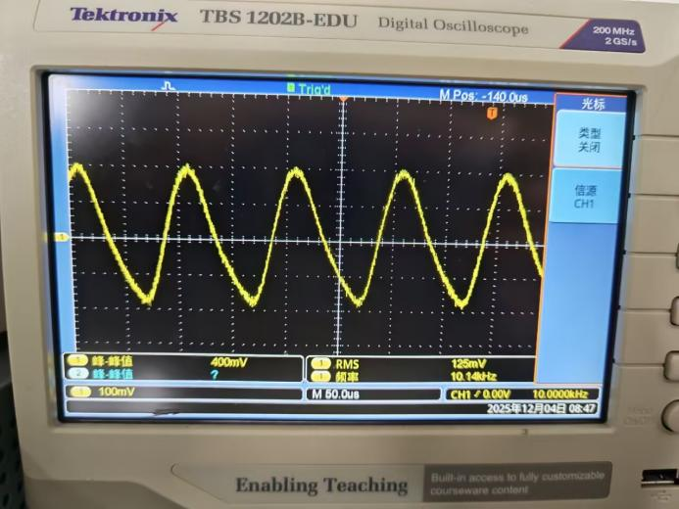
图5-12 m=0.8时AM波形解调
2、集成电路（乘法器）构成解调器
连线框图如5-13所示
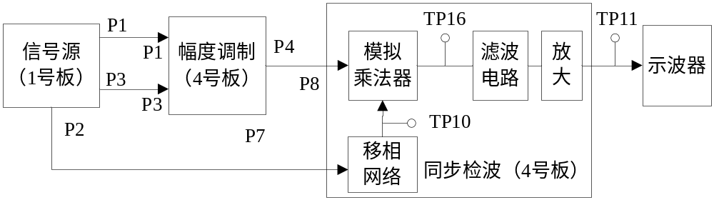
图5-13 同步检波连线示意图
按调幅实验中实验内容的条件获得DSB抑制载波调幅波，加至解调器调制信号输入端P8，并在解调器的载波输入端P7加上与调幅信号相同的载波信号，观察记录解调输出波形如图5-14
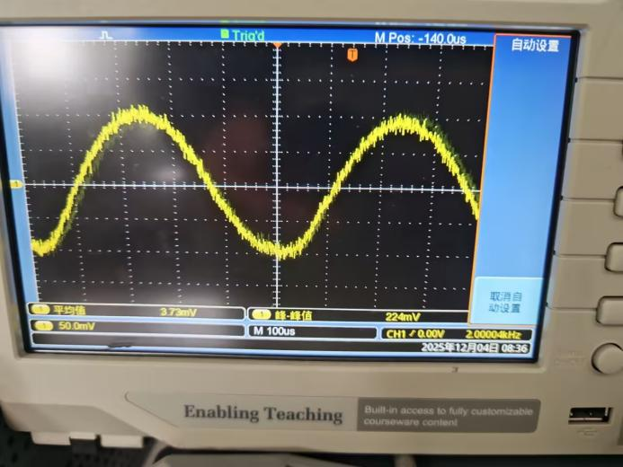
图5-14 抑制载波双边带调幅的解调
六、实验思考
实验过程中，有提到过调制这一概念，过调幅是指在调幅（AM）过程中，调制信号的幅度过大，导致调幅指数 m>1m>1。此时，已调信号的包络（即振幅变化）不再与调制信号波形保持一致，会出现严重的失真。这时调信号的包络线在调制信号的负半周会穿过零点并发生相位反转，使得包络形状与调制信号完全不同。从而检波输出将无法恢复原始调制信号，产生严重畸变。
实验中对AM信号（m=0.8）和DSB信号分别进行了解调，必须采用不同的方法。对于AM信号（m=0.8），其包络与调制信号波形一致，且含有较强的载波分量，所以可以采用比较简单的包络检波，即可解调出调制信号。而对于DSB信号，其抑制了载波，包络不再直接反映调制信号，因此无法使用包络检波，必须采用同步检波也就是相干解调。同步检波需要接收端产生一个与发射载波同频同相的本振信号，与接收到的DSB信号相乘，再通过低通滤波器滤除高频分量，就可以得到调制信号。如果用包络检波解调DSB信号，那么结果就是貌似信号波形无误，频率为调制信号的两倍，这是因为DSB信号中上包络，只能体现半个周期的调制信号，而调制信号正好为对称的正弦波，才让人误认为波形是没问题的，所以解调出来的频率变为两倍了。
1. 观察对角切割失真和底部切割失真现象并分析产生原因。
二极管包络检波中存在两种典型的波形失真。对角切割失真（惰性失真）发生在RC时间常数过大时，电容放电速度跟不上调幅波包络的快速下降，导致输出包络的下降沿沿对角线缓慢下滑，这在调制信号频率过高或调幅度过大时尤为明显。底部切割失真（负峰切割失真）则是由于检波器的交、直流负载不相等，通常因下级电路输入阻抗较低引起，在调制信号的负半周，隔直电容上的直流电压使二极管反偏截止，导致输出波形的负半周被削平。
2. 从工作频率上限、检波线性以及电路复杂性三个方面比较二极管包络检波和同步检波。
二极管包络检波电路极其简单，仅二极管、电阻、电容就可以完成，成本低廉，但其工作频率上限受二极管寄生参数限制，通常不适用于很高的频率；检波过程存在非线性，小信号时有门限效应，且只适用于普通AM信号。
同步检波（相干检波）电路就复杂得多，需要模拟乘法器、低通滤波器及精确的载波同步电路，但其工作频率可达几百MHz，上限更高，且检波线性度好、无门限，尤其适合解调DSB、SSB等载波被抑制的信号，性能优越。

七、仿真结果
AM调制仿真电路图如下所示：
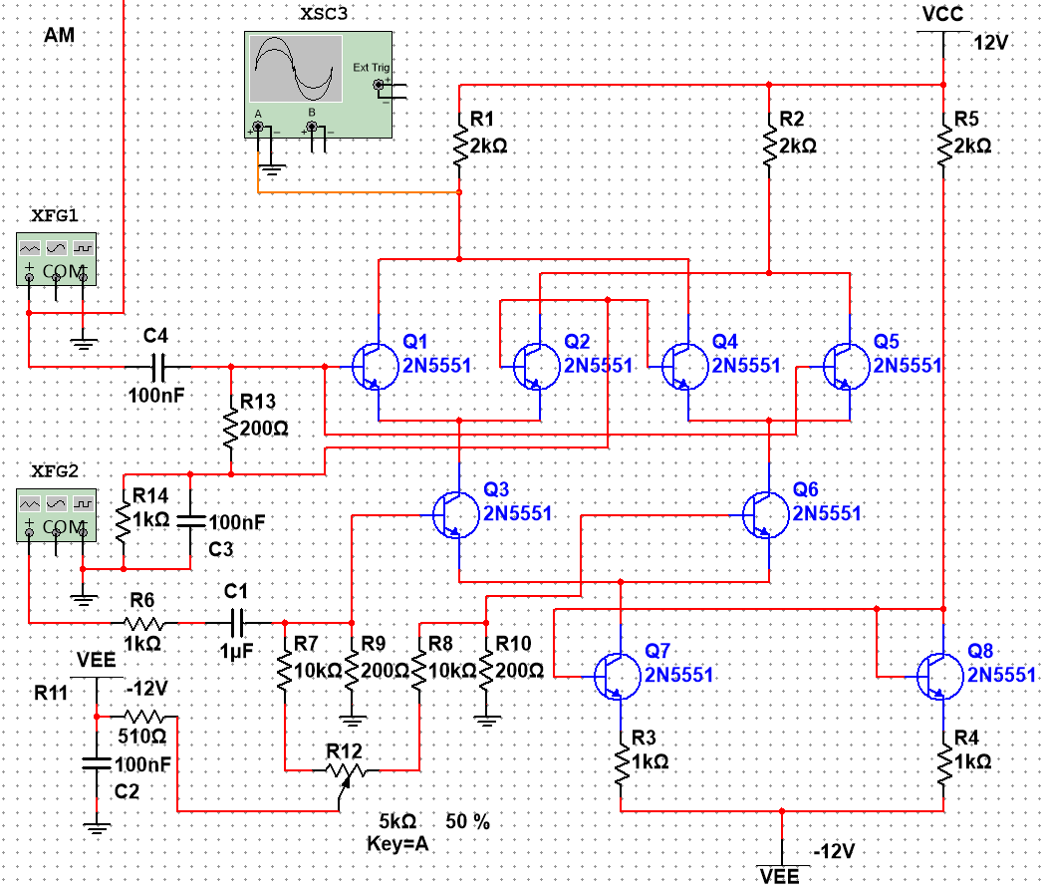
输入信号如图，调制信号为10Hz，载波为1KHz，调节调制信号振幅可以观测到不同调制度的AM调幅波。
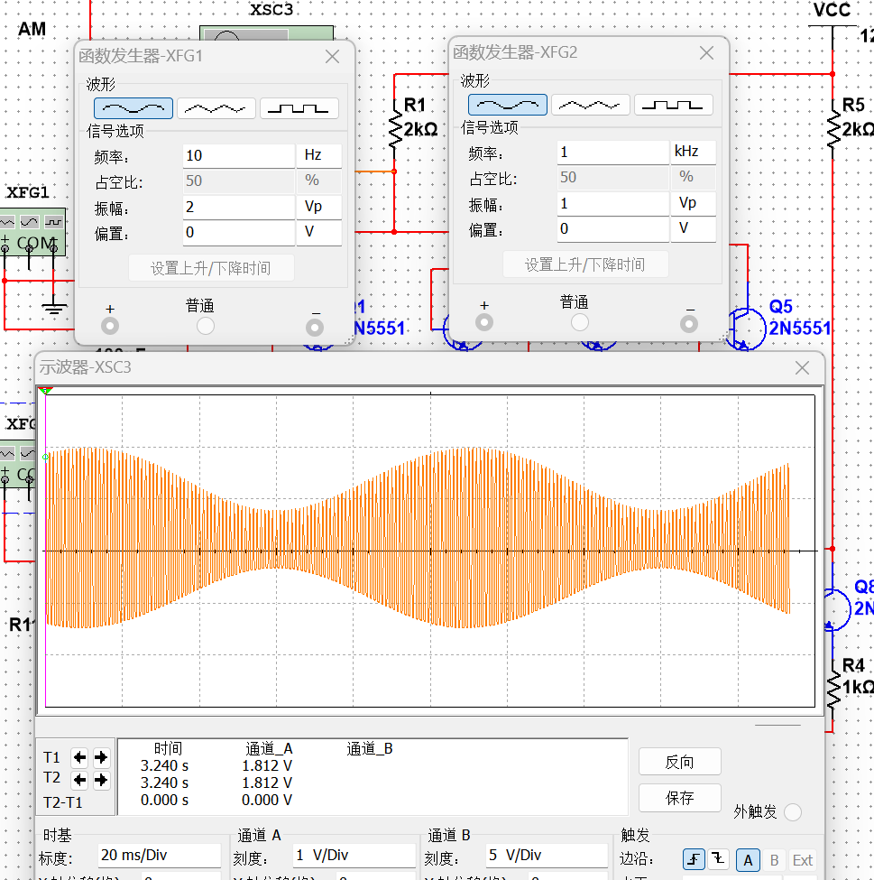
振幅设置的过大时，将会看到过调制的现象，效果如下图。
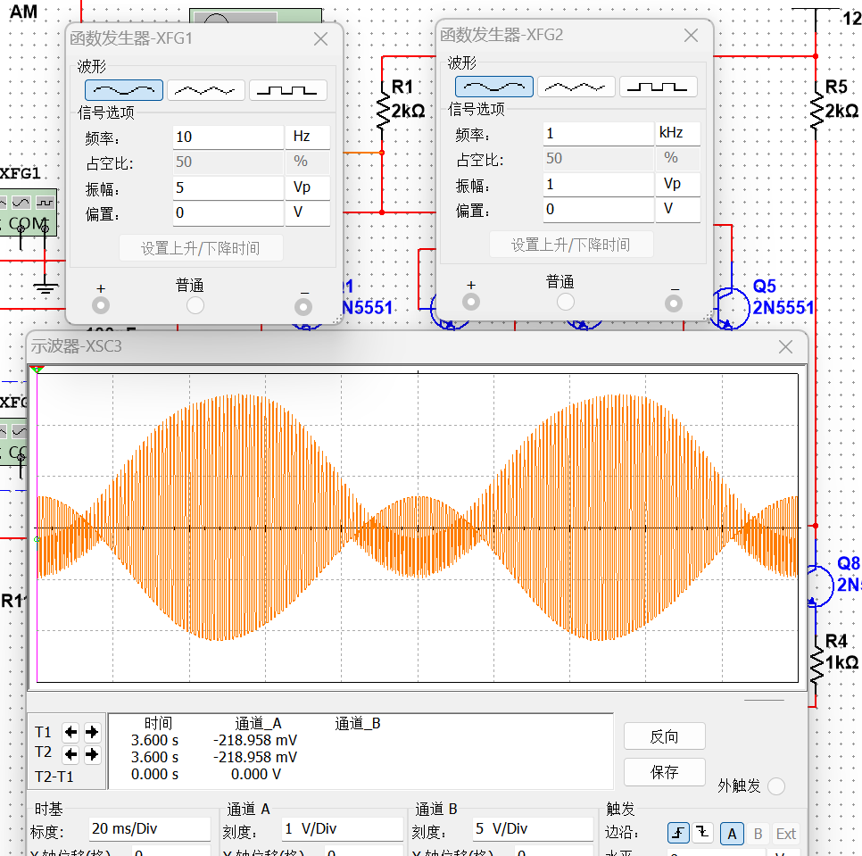

综合实验 半双工调频无线对讲机
一、实验目的
1、 在模块实验的基础上掌握调频发射机、接收机，整机组成原理，建立调频系统概念。
2、 掌握系统联调的方法，培养解决实际问题的能力。
二、实验内容
1、 完成调频发射机整机联调。
2、 完成调频接收机整机联调。
3、 进行调频发送与接收系统联调。
三、实验器材
1、高频实验箱 1台
2、双踪示波器 1台
四、实验原理
半双工是指接收与发送共用一个载波信道，但同一时刻只能发送或只能接收的传输方式，实验要求（1）发送与接收频率同为10.7MHz，公用一根天线。（2）调频电路采用变容二极管调频4.5MHZ的FM。
半双工调频对讲机组成原理框图如图7.1所示,发射机由音源，音频放大，调频、上变频、高频功放等电路组成。接收机则由高放，下变频、中频放大、鉴频、音频功放、耳机等部分组成。
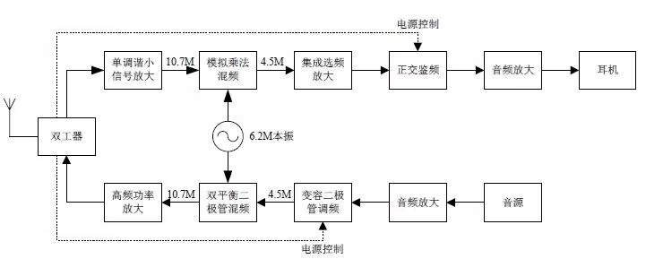
图7.1半双工调频对讲机原理图
五、实验步骤
1.首先将10号模块上的音频输入开关拨到music一档，使其作为音源输入，信号如下：
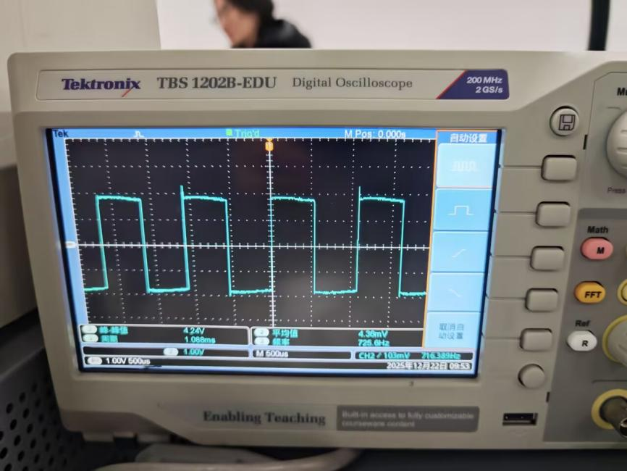
2.之后将其接入到正弦波振荡器模块，用LC振荡来生成FM调频波，调节中心频率为4.5MHz的FM波，如下图所示：
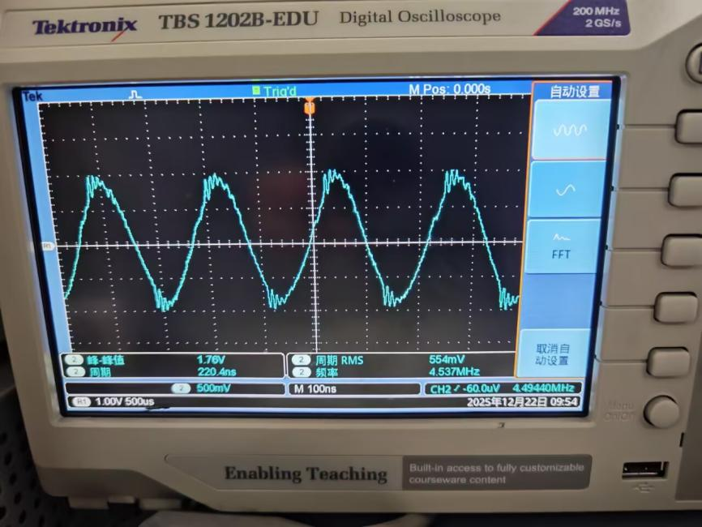
3.为使其调节到高频，便于转播，且后面的用到的功放是10.7MHz的，所以用双平衡混频器将其搬移到10.7MHz。用信号源生成6.2MHz的正弦波，经过混频器和带通滤波后得到10.7MHz的FM波如下：
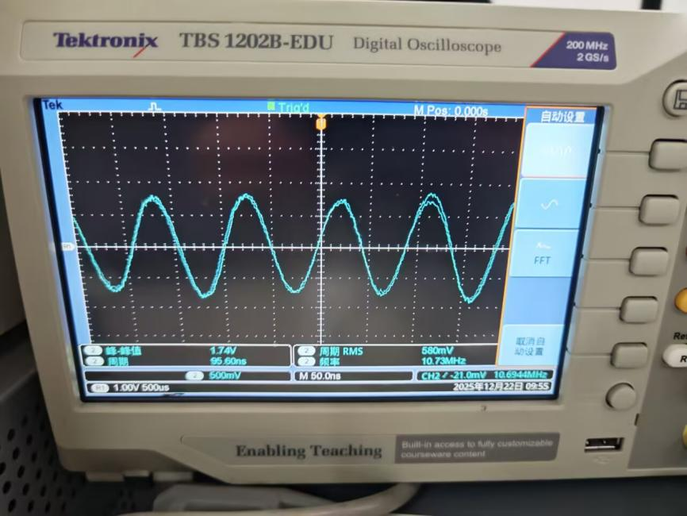
4.因为是用于发射，所以希望发射功率越大越好，所以再经过丙类功率放大器，进行放大，最后送入模块的“发射”端，就可以经过天线向外发射FM波了。功放输出如下图所示，可见虽然波形有些失真但是不影响FM的解调。
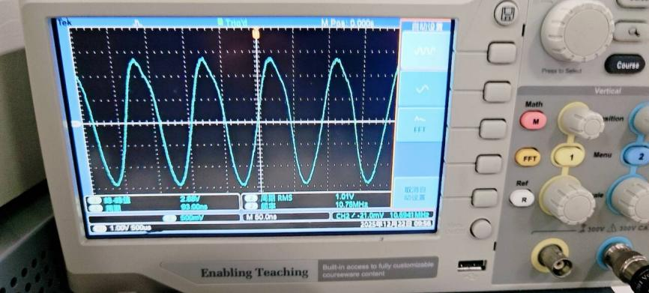
5.10号模块上调整为“接收”状态，此时接收的信号幅度受传播中的许多因素干扰，所以幅度一般比较小只有几百mV甚至几十mV，所以需要先经过一级小信号放大，这里选用单谐振小信号放大器，因为比较容易调节。放大后信号如下图所示：
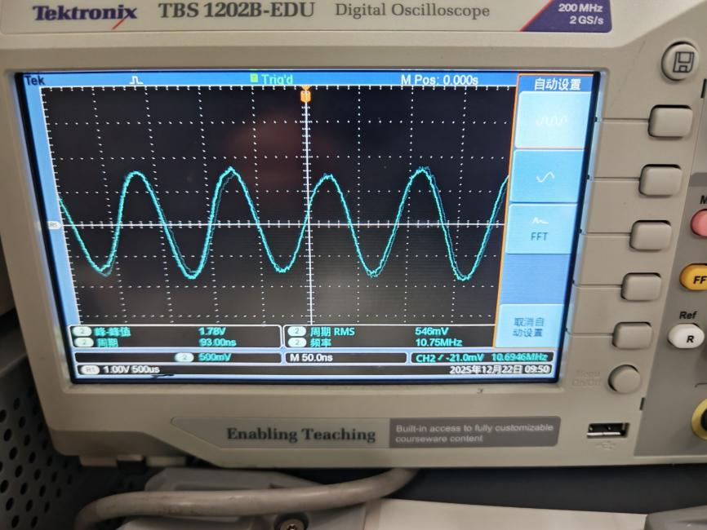
6.因为此时还是高频，所以需要再经过混频，搬移到4.5MHz再进行后续处理。注意这里是用的乘法器做混频，之前实验提到过，这里的信号输入幅度不应很大，所以本振和高频信号输入幅度都不应很大。同样的，利用信号源产生6.2KHz，经过下变频，输出波如下图所示：
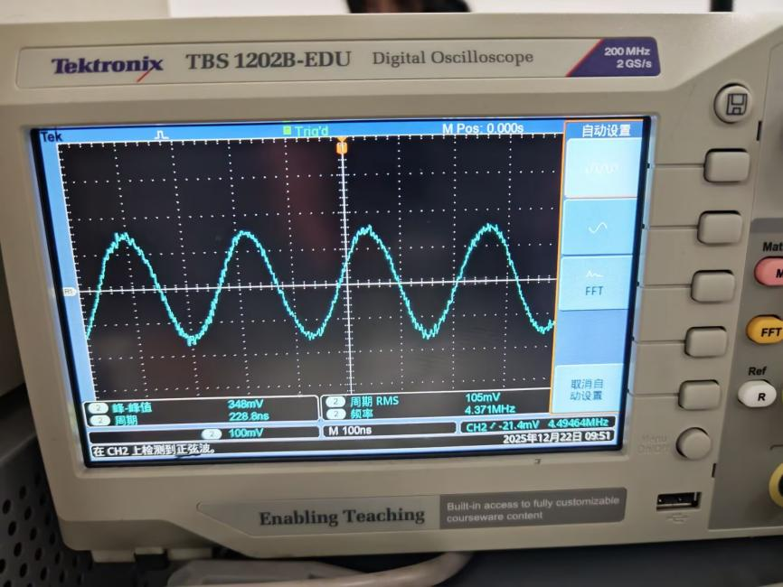
7.现在的幅度为300mV左右，最好再经过一级选频放大，再送入正交鉴相模块，防止限幅、移相后两信号相差过大。经过选频放大器后的信号如下图所示：
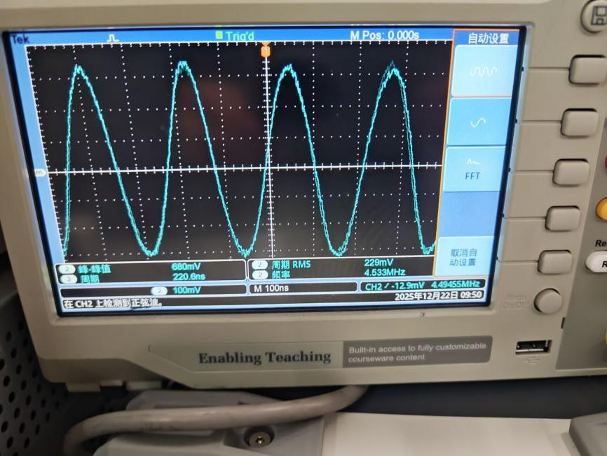
8.送入正交鉴相，调节旋钮使得移相90°的波形正确生成，之后就可以得到解调输出如下所示：
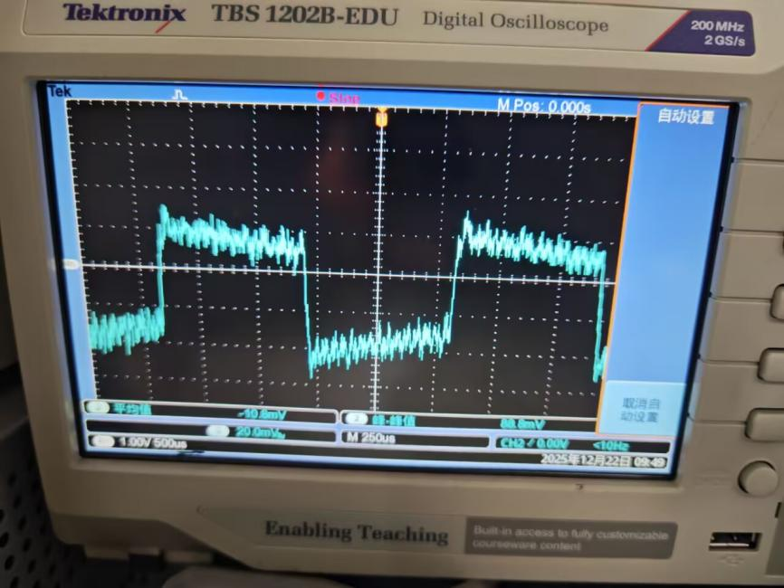
六、实验思考
在本次实验中，我们首先遇到了对正交鉴相模块不熟悉的问题，在调节移相网络时，因未能准确输出90°相位差的波形，导致初始解调输出失真。另外，还可以通过直接将发射端产生的FM波直接输入到正交鉴相模块来验证，发现是因为晶体振荡器本身电路无法产生FM波导致的，切换至LC就可以产生想要的FM波并在正交鉴相模块上解调成功。最终通过反复用示波器比对波形并微调可调元件，最终掌握了正确调节方法。此外，系统联调时各级增益匹配也颇具挑战，接收信号过弱或放大过度均会引起性能下降，通过逐级测量并调整放大器参数，才实现了稳定放大。
通过动手完成从调制、发射到接收、解调的完整流程，我们对调频通信系统的组成与信号流向建立了直观而系统的认识。实验也让我们掌握了“分模块调试、再级联统调”的基本方法，通过实际切换收/发状态，加深了对半双工通信方式特点的理解。

